На правах рукописи

ЛАТЫПОВ ИНГИЛЬ НАФИКОВИЧ

ОБОСНОВАНИЕ И ОБЕСПЕЧЕНИЕ
БЕЗОПАСНОЙ ЭКСПЛУАТАЦИИ ШАХТНЫХ
БАРАБАННЫХ ПОДЪЕМНЫХ УСТАНОВОК

Специальность 05.05.06 - Горные машины

АВТОРЕФЕРАТ
диссертации на соискание ученой степени
доктора технических наук

Екатеринбург - 2008

Работа выполнена в Государственном унитарном предприятии "Институт проблем транспорта энергоресурсов"

Официальные оппоненты: доктор технических наук, профессор
Хальфин Марат Нурмухамедович
доктор технических наук, профессор
Тимухин Сергей Андреевич
доктор технических наук,
Шатило Алексей Николаевич

Ведущая организация - Институт горного дела Уральского отделения
Российской академии наук.

Защита диссертации состоится 12 февраля 2009 г. в 10 ч. на заседании диссертационного совета Д 212.280.03 при ГОУ ВПО "Уральский государственный горный университет" по адресу: 620144, г. Екатеринбург, ул. Куйбышева, 30, зал заседаний Ученого совета.

С диссертацией можно ознакомиться в библиотеке ГОУ ВПО «Уральский государственный горный университет».

Автореферат разослан ___ января 2009 г.

Ученый секретарь диссертационного совета М.Л. Хазин
Общая характеристика работы

Актуальность темы. Главными задачами горной промышленности являются развитие опережающими темпами рудной и угольной баз и непрерывное обеспечение потребителей страны качественным рудным и топливным сырьём. Решение этих задач во многом зависит от состояния горного оборудования. В настоящее время все возрастающая часть полезных ископаемых в стране и мире добывается подземным способом, что влечет за собой необходимость усовершенствования шахтных подъемных установок (ШПУ), в частности их эксплуатационной безопасности.
Безопасная эксплуатация ШПУ регламентирована ЕПБ, ПБ и ПТЭ. На 244 подземных горных предприятиях Российской Федерации действуют более 2000 единиц подъемных установок, из которых 1800 одноканатные и только 200 являются многоканатными. Таким образом, 90 % подъемов являются одноканатными с барабанным органом навивки – БШПУ. Из них более 700 БШПУ эксплуатируются с истекшим сроком службы и подлежат немедленной замене. Замена физически и морально устаревших БШПУ на новые займет несколько десятков лет. 1800 БШПУ, являющиеся основным парком подъемных установок в горной промышленности страны, должны обеспечить требуемую производительность предприятия при высоком уровне эксплуатационной безопасности. В представленной диссертации обобщена многолетняя работа автора по созданию прогрессивных устройств контроля и защиты для барабанных подъемных установок, а также модернизации существующих клетей, которые должны отвечать требованиям дня. Эти преобразования должны позволить продолжить безопасно эксплуатировать устаревшие БШПУ до замены их по графику.
Аварийность на барабанных подъемах остается высокой. Аварии происходят в стволе из-за повышенного износа проводников, конструктивного и грузоподъемного несоответствия внутришахтных транспортных средств с возможностями клети и её механизмов, отсутствия необходимых средств блокировки и защиты, нарушения техники безопасности и т.д. Ремонтно-восстановительные работы в связи с ликвидацией любой аварии в стволе сопровождаются длительным внеплановым простоем. Поэтому разработка устройств по недопущению аварийных ситуаций в стволе шахты и создание условий безопасной эксплуатации БШПУ являются решением актуальной задачи.
Данные исследования выполнялись в рамках Указания Госгортехнадзора СССР от 21 августа 1973 года № 33 (255) отраслевым министерствам об обеспечении барабанных подъемных установок защитой от напуска каната, Постановлением коллегии Министерства цветной металлургии СССР от 23 декабря 1973 года № 243 и задания Управления главного механика данного министерства, а также технического задания Челябинского угольного комбината.
Целью работы является создание и реализация технических решений, направленных на повышение эксплуатационной безопасности, работоспособности и эффективности действия подъемных установок с барабанным органом навивки.
Идея работы заключается в обеспечении соответствия создаваемых технических средств требуемому состоянию барабанных шахтных подъемных установок, с целью повышения безопасность и эффективность их эксплуатации.
Методы исследования. В работе использованы теоретические и экспериментальные (лабораторные и промышленные) методы исследования, методы математического и физического моделирования, базирующиеся на классических законах математики, физики и механики.
Научные положения, выносимые на защиту:
1. Характер и последствия аварии в шахтных стволах зависят, в том числе, и от способа защиты барабанных шахтных подъемных установок БШПУ) от напуска каната.
2. Степень защищенности БШПУ при авариях в стволе шахты обусловлена длиной напуска каната.
3. Использование устройства гравитационного действия, как безударного стопора клети, является основой ее безаварийного стопорения.
4. Использование ближней индуктивной связи, как канала связи в стволе, датчиков натяжения каната и замедления сосуда, располагаемых вблизи или на сосуде, позволяет повысить быстродействие и надежность контроля зависания сосуда.
5. Использование индивидуального тормоза для подъемного каната аварийного сосуда позволяет создать устройство защиты БШПУ от напуска каната при авариях в стволе, основанное на клиновом исполнительном органе и быстродействующем пироприводе.
Научная новизна работы заключается в формировании новой концепции, в организации защиты БШПУ при авариях в стволе шахты:
1) Разработаны теоретическая и графоаналитическая методики расчета длины напуска каната над аварийным сосудом;
2) разработана классификация способов контроля напуска каната и установлено значение предохранительного тормоза при авариях в стволе шахты;
3) установлено, что гашение кинетической энергии за счет подъема центра масс вагонетки является основой снижения динамических нагрузок на стопора при входе вагонетки в клеть;
4) разработана методика расчета геометрических параметров кулака стопора и доказана возможность исключения резонансных явлений в системе «вагонетка – клеть»;
5) разработана методика расчета датчиков высокого быстродействия для скиповых и клетевых подъемных установок;
6) разработана методика расчета параметров ближней индуктивной связи для условий стволов шахт и установлена ее работоспособность по всей высоте ствола;
7) установлена закономерность изменения коэффициента сопротивления движению подъемного каната при его поперечном обжатии;
Практическое значение работы
1. В результате анализа аварий на БШПУ Урала, Кузбасса, Караганды и рудников Киргизии выявлены наиболее характерные и опасные виды аварий.
2. Установлено, что устройства, контролирующие зависание сосуда в стволе, не могут защитить БШПУ от напуска каната.
3. Разработан, изготовлен и испытан в шахтных условиях новый клетевой стопор гравитационного безударного действия.
4. По результатам теоретических исследований автора диссертации институтом Гипроникель разработаны проектные документации, а заводом горного машиностроения «Усольмаш» серийно производятся клетевые стопора безударного действия типа СА и САК.
5. Разработаны, изготовлены малой серией и испытаны датчики контроля зависания подъемного сосуда, монтируемые как на канате непосредственно у подвесного устройства сосуда, так и на подвесном устройстве и непосредственно на подъемном сосуде.
6. Разработана, изготовлена малой серией и испытана аппаратура контроля зависания сосуда АПИК-2, прошедшая межведомственные приёмочные испытания МЦМ СССР.
Достоверность научных положений, выводов и рекомендаций подтверждается корректным использованием классических и современных методов исследований функционирования БШПУ при нарушенных режимах работы, хорошей сходимостью результатов теоретического анализа с экспериментальными данными и результатами промышленных испытаний. Расхождения расчетных и экспериментальных данных не превышает 9–10%.

Реализация результатов работы
Основные научные положения представленной диссертации, то есть результаты теоретических исследований и методов расчета, воплощены в новейшие технические решения:
– устройство контроля зависания подъемного сосуда АПИК-2 внедрено объединением «Средазуголь» на Сулюктинском и Кызыл-Кийском шахтоуправлениях (Узбекистан), на рудниках Хайдарканского ртутного комбината (Кыргызстан), на Дегтярском рудоуправлении (Урал) и на Казском рудоуправлении ПО «Сибруда» (Кузбасс);
- аппаратура АПИК-2 межведомственной комиссией МЦМ СССР рекомендована и более широкому внедрению;
- улучшенная конструкция аппаратуры контроля АПИК-2У с датчиком монтируемом на подвесном устройстве или на сосуде, принята к внедрению на подъемных установках ОАО «Учалинский ГОК»; ожидаемый экономический эффект от внедрения одного комплекта аппаратуры АПИК-2У составляет в среднем 194 тыс. руб. в год;
– модернизованные клети на базе стопорных устройств гравитационного действия типа СА и САК в виде нескольких модификаций с 1990 г. выпускаются серийно в ОАО «Усольмаш» (Иркутская обл.). В настоящее время выпущены более 120 комплектов, которыми оснащаются клетевые подъёмы предприятий горной промышленности России и стран СНГ;
– блокировочное устройство стопорного механизма клети шахтной подъемной установки внедрено и эксплуатируется с 1986 г. на БШПУ Жескентского ГОК (Казахстан); по данным Жескентского ГОК экономический эффект от установки комплекта блокировочного устройства стопорного механизма по расчетам 1986 года составил 15,5 тыс. руб. в год;
- по данным ОАО «Учалинский ГОК», где с 1996 г. успешно эксплуатируется продукция ОАО «Усольмаш» типа СА, данные стопора за весь срок эксплуатации не имели ни одной аварийной остановки и позволяют на каждом подъеме экономить до 34000 кВт.час электроэнергии.
Разработанные технические средства позволили значительно повысить безопасную эксплуатацию как на клетевых , так и на скиповых подъемных установках, а также за счет сокращения межцикловых пауз, уменьшения числа аварий и сокращения послеаварийных простоев позволили улучшить социальные и экономические показатели горных предприятий.
Научные и методические результаты используются:
– в учебном процессе при подготовке инженеров специальности 1701 «Горные машины и оборудование» и специальности 3310 «Безопасность жизнедеятельности» (Магнитогорский государственный технический университет);
– в работе наладочных организаций и горнорудных предприятий страны.
Апробация работы. Результаты диссертационной работы докладывались на 18 научно-технических конференциях вузов и НИИ городов Магнитогорска, Фрунзе, Свердловска, Кемерово, Ташкента, Донецка и Днепропетровска.
Публикации. По теме диссертации опубликованы 49 работы; в том числе 20 статей в ведущих рецензируемых научных журналах и изданиях, 4 книги, одна из них монография с изложениями основных научных положений, получены 15 авторских свидетельств на предмет изобретения.
Структура и объем работы. Диссертация состоит из введения, 8 глав, заключения, списка литературы (154 наименований) и 12 приложений. Она содержит 255 страниц машинописного текста, 12 таблиц и 97 рисунков.

Основное содержание работы
Во введении обоснована актуальность работы, сформулированы цели и задачи исследования, защищаемые научные положения, научная новизна, практическая ценность полученных результатов, сведения о внедрении результатов работы.
1. Состояние исследуемого вопроса. Постановка задачи
Ведущая роль в создании теоретических основ современных подъемных установок принадлежит академикам М.М. Федорову и А.П. Герману. Значительный вклад в развитие теории и оборудования шахтных подъемов внесли исследования академика АН СССР А.С.Ильичева, профессоров Г.М.Еланчика, Ф.Н. Шклярского, В.Б. Уманского. Отдельные вопросы БШПУ подробно освещены в работах В.С. Тулина, Г.Н. Савина, Н.П. Нестерова, М.Ф. Глушко, Б.Л. Давыдова, В.Д. Белого, Ф.Б. Флоринского, З.М. Федоровой, Б.А. Носырёва, Е.С. Траубе, А.Ц. Бороховича, Н.Г. Гаркуши, В.И. Дворникова, Ю.Г. Киричока, Хальфина М. Н., Шапиро А. Н., Тимухина С. А. и др. Ими обоснована идея формирования и развития подъемных установок и организация их защиты от возможных аварий.
Движение подъёмного сосуда и противовеса в стволе шахты контролируется целой системой блокировок и защит, среди которых имеется контроль зависания сосуда, которое подает сигнал на включение предохранительного тормоза БШПУ, выполненного как экстренный тормоз, чтобы не допустить развития аварийной ситуации.
С целью оценки работоспособности и эффективности действия данной системы защиты, предназначенной обеспечивать безопасную эксплуатацию БШПУ, изучено фактическое состояние дел на горных предприятиях Челябинской, Оренбургской, Кемеровской, Свердловской и Пермской областей за период с 1967 по 1990 г., а также Карагандинской области Казахстана и Ошской области Киргизии за период с 1980 по 1984 г. Для анализа в основном были привлечены материалы горнотехнической инспекции соответствующих округов. Анализу подверглись все аварии, происшедшие на БШПУ, что позволило автору сделать выводы относительно основного парка ШПУ страны.
В соответствии с поставленной задачей при проведении анализа и исследований собранных материалов все аварии сведены в три группы:
I – аварии, источником которых является механическая часть БШПУ, исключая подъемный сосуд и вспомогательные механизмы в стволе; II – аварии, вызванные отказом электрической части, исключая устройства, контролирующие перемещение подъемного сосуда; III – аварии подъемного сосуда, элементов и механизмов подъемной установки, обеспечивающих нормальное перемещение подъемного сосуда. Такая разбивка позволила собрать в третью группу аварии, вызванные неполадками с подъемным сосудом и в стволе шахты.
За рассматриваемый период эксплуатации БШПУ указанных округов согласно принятым Ростехнадзором правилам число аварий первой категории составило 42,5 % от общего числа аварий третьей группы. По обследованным регионам из всех аварий на БШПУ в среднем 48,8 % приходится на аварии подъемных сосудов и механизмов стволового хозяйства (табл. 1). Аварии, вызванные выкатыванием вагонеток из движущейся клети, значительны и достигают 32,8% всех аварий, отнесенных к авариям третьей группы. Выкатывания вагонетки имеют место как при спуске, так и при подъеме клети по стволу. Кроме замены каната приходилось выбраковывать вагонетку, ремонтировать клеть и участок ствола.

Т а б л и ц а 1
Характерные виды аварий в стволе шахты за анализируемый период, %

Округ ГГТН | Жесткая посадка клети на кулаки горизонтов | Зависание в стволе | Выкатывание вагонетки из клети | Застревание скипа (клети) в разгрузочных кривых | Сход каната со шкива | Прочие аварии
Челябинский | 6,0 | 36,5 | 45,0 | 8,5 | 3,0 | 1,0
Оренбургский | 9,0 | 29,1 | 42,0 | 15,3 | 1,0 | 3,6
Свердловский | 7,4 | 47,3 | 11,3 | 15,7 | 15,7 | 2,6
Пермский | 14,0 | 36,2 | 18,1 | 13,2 | 13,1 | 5,4
Кемеровский | 3,0 | 41,5 | 41,0 | 2,0 | 12,0 | 0,5
Карагандинский | 8,7 | 24,2 | 53,6 | 8,5 | 2,0 | 3,0
Киргизский | 19,2 | 25,9 | 18,8 | 25,7 | 5,9 | 4,5
Средний показатель | 9,6 | 34,4 | 32,8 | 12,7 | 7,5 | 2,9

Таким образом, основным несовершенством клети является стопорное устройство, в которое заложен принцип остановки входящей в клеть вагонетки ударным воздействием её о кулаки стопора. В отечественной литературе отмечается, что «… из ответственных элементов шахтной клети, подверженных наиболее частым отказам, являются клетевые стопоры, действующие в тяжелых условиях из-за постоянных динамических нагрузок, возникающих при операциях по обмену вагонеток на приемных площадках». Иногда часть энергии вагонетки гасят амортизаторами. С ростом производительности предприятия возникла необходимость увеличения грузоподъемности вагонеток, кроме того, возросла интенсивность выдачи полезного ископаемого, что не замедлило сказаться на показаниях аварий в стволе шахты. Значительное число аварий, связанных с отказом в работе стопоров клети и приводящих к тяжелым последствиям, требуют переосмысления устаревших подходов при решении повышения безопасности работы клетевых подъемов.
В соответствии с требованиями статьи 360 ЕПБ подъемная установка должна быть оборудована устройством для защиты от напуска каната. Остановка подъемной машины под действием предохранительного тормоза обычно допускает напуск каната длиной до 8–15 м. На шахтах Южного Урала (Челябинская и Оренбургская области) в среднем каждый четвертый случай зависания сосуда в разгрузочных кривых являлся причиной обрыва или деформации подъемного каната.
Из табл. 1 видно, что средний показатель аварий с зависанием сосуда в стволе является наибольшим и равным 34,4 %.
Сотрудниками ОАО «Цветметналадка» проанализированы аварии в семи округах за 1992 – 1996 гг., где 64% аварий и несчастных случаев приходится на БШПУ. Из них 58,1% произошли в стволе шахты, 90% из которых являются авариями первой категории по классификации ГГТН (в настоящий момент Ростехнадзор). Значительное число (20%) приходится на жесткую посадку клети на кулаки промежуточных горизонтов. Относительно высокими оказались аварии (по 24%), вызванные как выкатыванием вагонеток из клети, так и зависанием подъемного сосуда в стволе шахты. Часто указывается на неисправность аппаратуры контроля напуска каната типа «Сигнал-16» и «Сигнал-20». По имеющимся сведениям, у этих аппаратов часто выходят из строя трансформаторы связи.
Как правило, величина напуска каната при зависании сосуда (независимо от причины аварийной остановки) в стволе значительна. Каждый третий случай сопровождается срывом сосуда с места зависания, обрывом или деформацией подъемного каната. В литературе описаны устройства, которые предназначены обеспечивать защиту БШПУ от напуска каната при зависании сосуда в любой точке ствола. Они основаны на следующих принципах фиксации аварийного режима: контроль тока подъемного двигателя, контроль ослабления натяжения вертикальной ветви подъемного каната на копре, контроль реакции подшипников копровых шкивов, контроль натяжения каната непосредственно у подъемного сосуда и т. д.
Однако первые три варианта вообще не нашли применения, хотя некоторые из них были широко разрекламированы. Это аппараты институтов «Гипронисэлектрошахт», «Автоматика», МакНИИ. Все они основаны на контроле реакции подшипников копрового шкива. Одна из последних разработок в России (г. Магнитогорск) по контролю провисания струны каната основана на сравнении скоростей перемещения сосуда и барабана подъемной машины.
Впервые в России контроль натяжения каната в точке подвески сосуда попытались осуществить на комбинате «Балейзолото» еще в шестидесятых годах прошлого столетия, но опыт оказался неудачным. С конца шестидесятых годов начались активные работы по разработке канала связи в США и в СССР. В 1974 г. институт ГМиТК им. М.М. Федорова (г. Донецк) разработал аппаратуру АЗН, где сравнивались перемещения навивочной поверхности барабана и сосуда. В стволе прокладывался маркерный канат с магнитными метками. Магнитомодуляционный датчик, одетый на канат и закрепленный на подъёмном сосуде, считывал магнитные метки и по канатному контуру передавал дискретный сигнал на вход тороидального трансформатора на копре. Аппаратура не получила признания, так как срок существования магнитных меток оказался очень коротким. Позже появилась аппаратура АЗНК (Конотопский завод) с датчиком усилий на канате и использованием контура подъёмного каната для передачи сигнала. Межведомственная комиссия МУП УССР забраковала её.
В состав аппаратуры «Сигнал» входят два датчика и элементы устройства связи. Замкнутый виток (канатный контур) обеспечивает индуктивную связь между сосудом и машзалом. Каждый канал связи аппаратуры (их обычно два) имеет свою рабочую несущую частоту: 2,1 и 2,2 МГц. Второй трансформатор связи также одет на канат и размещен на копре. Всё это приводит к нарушению требований ЕПБ, так как уменьшается необходимая высота переподъёма сосуда. Кроме того, в местах крепления датчика и трансформатора на канате накапливается влага, что служит причиной его усиленной коррозии, а из-за наличия смазки между проводниками и направляющими качество связи не бывает постоянно нормальным. Поэтому в схеме аппаратуры «Сигнал» предусмотрена задержка выходного сигнала, что крайне недопустимо. Аппарат типа «Сигнал» может быть использован только на вертикальных стволах. А на вертикальных стволах глубиной 600 и более метров уровень сигнала оказывается в 13–14 раз меньше, чем уровень сигнала с нулевого горизонта.
В течение последних нескольких лет на угольных шахтах Кузбасса эксплуатируется комплексная аппаратура шахтной автоматики, стволовой сигнализации и связи «ШАСС МИКОН» Уральского государственного горного университета. Для реализации поставленной задачи связь подъемных сосудов с поверхностью выполнена через общеизвестный замкнутый контур подъемного каната. Сведения о результатах эксплуатации в литературе отсутствуют.
С 2006 г. на клетевой подъемной установке ОАО «Норильский никель» введено в строй устройство контроля напуска каната, выполненное в комплекте аппаратуры «АССС и С» немецкой фирмой «Funke + Huster Fernsiq GmbH». Связь между поверхностью и подъемными сосудами осуществляется с помощью высокочастотной радиоаппаратуры на частотах 35 мГц. Аппаратура имеет штыревые антенны, установленные на крыше клети и противовеса, а приемная антенна – в стволе ниже ляд. Антенны направлены навстречу друг другу вдоль оси ствола. О результатах эксплуатации сведения отсутствуют.

2. Оценка защищенности БШПУ при авариях в стволе шахты
Аварии с подъемными сосудами в стволе, как показал анализ, независимо от причины сопровождаются образованием напуска каната. Такая ситуация требовала оценки защищенности подъемной установки даже при своевременном действии предохранительного тормоза. За последние 20–30 лет в стране разработано более десятка вариантов различной аппаратуры контроля зависания сосуда, однако аварии имеют место. Значит, причина в чем-то другом. С целью оценки защищенности БШПУ разработана классификация способов контроля, в основу которой положены два признака: место расположения точки контроля и быстродействие в обнаружении аварийного состояния подъемного сосуда. Все точки контроля разделены на четыре группы (табл. 2), где t_{cp} – время срабатывания устройства; t_{ф} – время формирования условий для приведения в действие датчика; t_{о} – время восстановления упругих свойств металлоконструкции; t_{вол} – время прохождения волны упругой деформации каната; t′_{вол} – то же, но до подъемной машины; t_{p} – время реакции подшипника, t_{зап} – время запаздывания; t_{пп} – время переходного процесса в подъемном двигателе, t_{a} – собственное время действия устройства. Наилучшими условиями для своевременного обнаружения зависания сосуда обладают точки, расположенные рядом или непосредственно на сосуде, наихудшими – точки в машинном зале. При предохранительном торможении собственно эффективное торможение начинается по истечении времени холостого хода тормозной системы и времени нарастания тормозного усилия. Определение величины напуска каната за время предохранительного торможения производится как путем аналитических исследований, так и графоаналитическим методом, позволяющим значительно ускорить расчеты, а также изучением результатов осциллографирования предохранительного торможения при имитации зависания подъемного сосуда непосредственно на действующей БШПУ.

Т а б л и ц а 2

Классификация и оценка точек контроля напуска каната в зависимости от
контролируемого параметра и времени запаздывания при обнаружении
аварийного состояния подъемного сосуда в стволе шахты

Групп-па | Место расположения контрольной точки | Номер контроль-  ной точки | Контролируемые  параметры |  | Формула расчета  времени запаздывания при обнаружении напуска каната
1 | подъемный сосуд | 4 | путь, скорость, ускорение подъемного сосуда
1 | подъемный сосуд | 3 | натяжение каната, положение прицепного устройства, приводной пружины парашюта
2 | зумпф | 2 | провис петли уравновешивающего каната
2 | зумпф | 1–1' | путь подъемного сосуда
3 | копер | 5 | натяжение каната
3 | копер | 6 | Реакция элементов копра
3 | копер | 7 | разность  скоростей подъемных сосудов | механический способ
 |  |  |  | оптический способ
4 | машинный  зал | 8 | провис струны каната
4 | машинный  зал | 9 | Реакция обечайки барабана
4 | машинный  зал | 10 | ток двигателя
2–3 | зумпф –  копер | 1 и 5 | разность скоростей головного и уравновешивающего канатов

Полный тормозной путь:
L_{H} = L₁ + L₂ + L_{3,} (1)
где L₁ – путь, пройденный поднимающимся сосудом за время выбега машины, м; L₂ – путь, пройденный поднимающимся сосудом за время нарастания тормозного усилия, м; L₃ – путь, пройденный поднимающимся сосудом за время торможения с постоянным усилием торможения, м.
Составляющие уравнения (1) находятся через уравнение движения подъемной системы для каждого периода. В итоге имеем
(2)
где V – скорость подъема, м/с; t_{xx}– время холостого хода тормоза, с; t_{н} – время нарастания тормозного усилия, с; – статический момент при свободном выбеге ПМ, кгм; Σm_{a}– приведенная масса всех подвижных частей ПМ, кроме массы зависшего сосуда, кгс²м^{–1}; R_{б}– радиус барабана, м; М_{т}– тормозной момент, кгм.
Расчет напуска каната за период торможения по формуле (2) требует больших предварительных расчетов для каждого конкретного случая, собственно само выражение весьма сложное, и для его решения необходимо иметь много исходных данных. В целях упрощения расчета предложено воспользоваться методиками академика М.М. Федорова и профессора Г.М. Еланчика. Для чего производится замена некоторых членов этого выражения через степень массивности подвижных частей БШПУ и других коэффициентов в режиме зависания сосуда. Это даст возможность получить обобщенную формулу и построить по ней номограмму, по которой искомое значение L_{н} будет устанавливаться сравнительно просто.

Степень массивности в режиме зависания сосуда
(3)
где – приведенная масса подвижных частей ПМ кроме ротора, зубчатой передачи и зависшего сосуда, кгс²м^{–1}; Q_{гр} – полезный груз подъемного сосуда, кг; g – ускорение силы тяжести, мс^{–2}; а_{б}, в_{б} – коэффициенты для современных отечественных ПМ: двухбарабанных а_{б} = 700, в_{б} = 400; однобарабанных а_{б} = в_{б} = 300; x_{D} – отношение диаметра барабана к диаметру каната; а_{шк} – коэффициент, равный для современных копровых шкивов ≈ 120; в_{d}– коэффициент, равный

$b_{d}≈1,\text{45}\sqrt{4λ_{k}β_{\text{гр}}({\text{πγ}}_{k})^{−1}}$. (4)

С помощью вышеприведенной формулы (4) для наиболее распространенных ПМ (одно- и двухбарабанные цилиндрические с равновесными сосудами или с противовесом) построены номограммы, позволяющие упростить и ускорить расчеты по определению степени массивности движущихся частей ПМ в случае зависания подъемного сосуда в стволе шахты. Все исследуемые БШПУ статически не уравновешены. В качестве примера на рис. 1 приведена номограмма для скиповых подъемов. По этой номограмме степень массивности определяется в зависимости от коэффициента , режима работы машины (подъем груженого или порожнего сосуда), высоты Н и времени Т подъема, а также от паспортного значения числа оборотов подъемного двигателя n_{дв} .

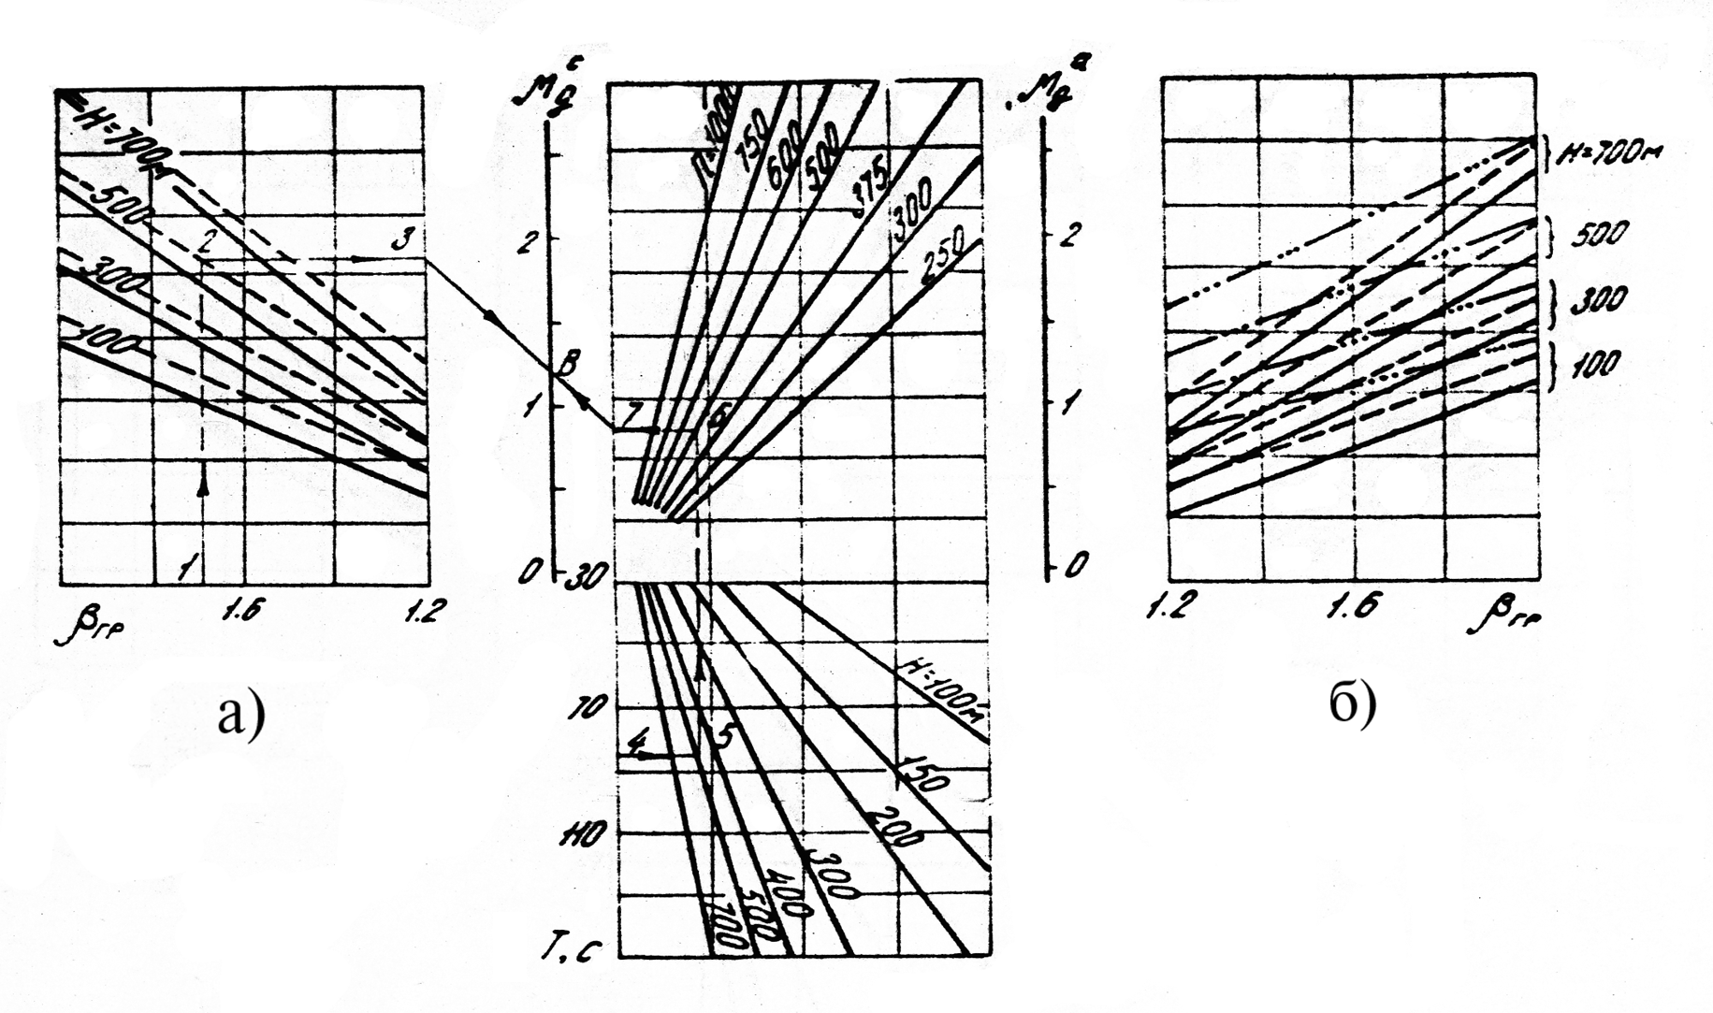
Рис. 1. Номограмма для определения степени массивности подвижных частей
скиповой подъемной установки при зависании скипа в стволе шахты:
а) двухбарабанная двухскиповая машина; б) однобарабанные двух- и односкиповая машины

Порядок определения в каждой номограмме и последовательность действия показана стрелками и числами в порядке возрастания. Зная значения ключевых коэффициентов, выведено наиболее удобное выражение для определения величины напуска каната за время торможения машины. Полученное выражение позволяет перейти к более быстрому графическому методу расчета. Построенная номограмма для двухскипового неуравновешенного подъема состоит из трех частей (рис. 2): верхней D, левой С и правой Е. Исходными данными графического метода расчета величины Lн являются: высота Н и скорость V подъема, коэффициенты и , время холостого хода тормоза txx и место зависания х скипа в стволе шахты. Порядок расчета по номограмме поясняется с помощью стрелок. Одно из самых опасных последствий зависания подъемного сосуда – это самопроизвольный срыв его с места зависания и свободное падение с последующим сообщением нижнему концу каната растягивающего удара. В своих исследованиях действительный член АН СССР А.Н. Динник и профессор Ф.В. Флоринский доказали, что в случае приложения к нижнему концу каната груза со скоростью (растягивающий удар), наибольшие напряжения будут в его верхнем сечении. Следовательно, обрыва каната следует ждать в его верхнем сечении. Используя результаты работ, проведенных ранее для двух конкретных БШПУ Урала и Кузбасса, найдены значения максимальных растягивающих напряжений σ_{max} в опасном сечении каната. В случае срыва сосуда с места зависания напряжение в канате при длине его напуска, появляющегося за время предохранительного торможения, настолько велики, что даже при динамическом запасе прочности (n_{дин}=3,25) спасти канат не возможно. В связи с этим, по существующей схеме защиты «устройство контроля зависания – предохранительный тормоз» БШПУ не защищены от напуска каната. А существующие устройства, названные устройством защиты от напуска каната, фактически не являются таковыми, а являются лишь устройством контроля зависания сосуда.

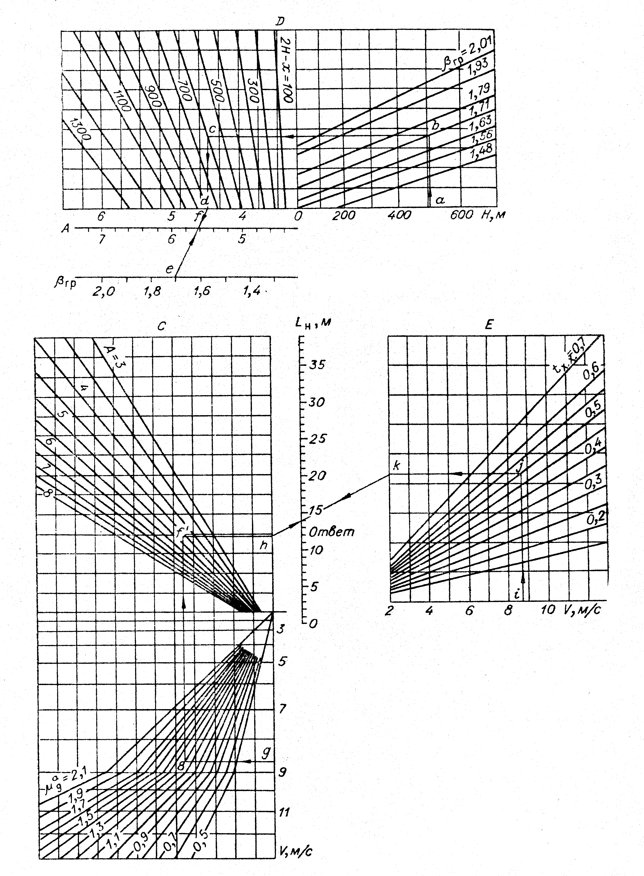
Рис. 2. Номограмма для определения длины напуска каната за время торможения
скиповой подъемной установки предохранительным тормозом

3. Разработка и исследование конструкций стопорного механизма клети гравитационного действия
Одной из причин зависания сосуда является несовершенство стопоров клети. При разработке нового стопорного механизма учитывалась та положительная практика, которая имелась в эксплуатируемых стопорах. Стопорение вагонетки путем воздействия на ее колеса является наиболее оптимальным вариантом. Другим важным условием для реализации поставленных задач принято условие, когда рабочие кулаки способны без удара погасить скорость вагонетки. Направляющие кулаков должны быть криволинейными, с определенным радиусом закругления или в виде наклонной плоскости с плавным переходом с горизонтальной поверхности рельс на рабочую поверхность кулаков. Подобное сочетание условий позволяет перевести кинетическую энергию горизонтально движущейся вагонетки в потенциальную путем подъема центра масс вагонетки на какую-то высоту при накатывании колес на рабочую поверхность кулаков и тем самым без удара погасить скорость вагонетки. Третьим условием разрабатываемого способа является обеспечение успешной остановки как при подаче порожней или груженой вагонеток в клеть, так и при обмене их в клети, когда скорость подачи соответствует нормативным условиям. Таким образом, сочетание пары «колесо – вогнутый стопорный кулак» позволило бы использовать способ, называемый гравитационным, для разработки устройства, характеризующегося безударностью действия. Однако такие стопорные кулаки в закрытом состоянии имеют вид «полуоткрытости», поэтому перечисленные условия, являясь необходимыми, не могут быть сформулированы как достаточные. Достаточным же условием, обеспечивающим реализацию поставленной задачи, является условие, позволяющее «удержать» вагонетку в клети при движении последней по стволу с проектной скоростью подъемной установки с погрешностями в состоянии самой подъемной установки, армировки ствола и наличия зазора между проводниками и направляющими устройствами. Разрабатываемый способ стопорения вагонетки в клети и конструкция стопорного механизма должны, с одной стороны, не допускать проявления ударной силы вагонетки, способствуя тем самым увеличению срока службы деталей и узлов стопорного механизма, клети, посадочных устройств и бетонного крепления узлов сопряжения ствола с горизонтами; с другой - не допускать резонансных явлений в движущейся по стволу шахты клети, обеспечивая нормальные условия для подъема – спуска вагонетки в ней.
При проведении исследований приняты следующие допущения (рис. 3): вогнутость рабочего профиля стопорных кулаков 1 выполнена по кривой линии, радиусом R, причем значение его больше радиуса r колеса 4 вагонетки 2 (R > r); рельсы 3, по которым перемещается вагонетка при установке ее в клеть, уложены горизонтально; потери кинетической энергии вагонетки на рельсовых стыках отсутствуют; качение колес происходит без потери энергии на трение и без проскальзывания. Кроме того, полагаем, что подъем колес передних скатов вагонетки по рабочему профилю стопорных кулаков начинается в момент прихода т.О₁ колеса на вертикаль ОА₀; груз, наполняющий вагонетку, не передвигается и образует с ней единое твердое тело, имеющее центр тяжести в т. С, расположенной над серединой расстояния между передними и задними парами колес вагонетки.
В результате проведенных исследований и снятия ранее принятых ограничений получена формула расчета высоты стопорного кулака. Для инженерных расчетов формула упрощена и приведена к виду
(5)

где – суммарный коэффициент сопротивления движению клети, учитывающий сопротивление в подшипниках колес, трение колес о рельсы, сопротивление рельсовых стыков качению колес, а также сопротивление воздуха движению вагонетки; l – межосевое расстояние передних и задних скатов вагонетки, м; r – радиус колеса вагонетки, м; V_{b} – скорость поступательного движения вагонетки, когда передние колеса находятся в т. А_{о} (рис. 3), м/с; b – высота центра тяжести вагонетки (b =СВ), м.; коэффициент 1,33 имеет размерность в(м).

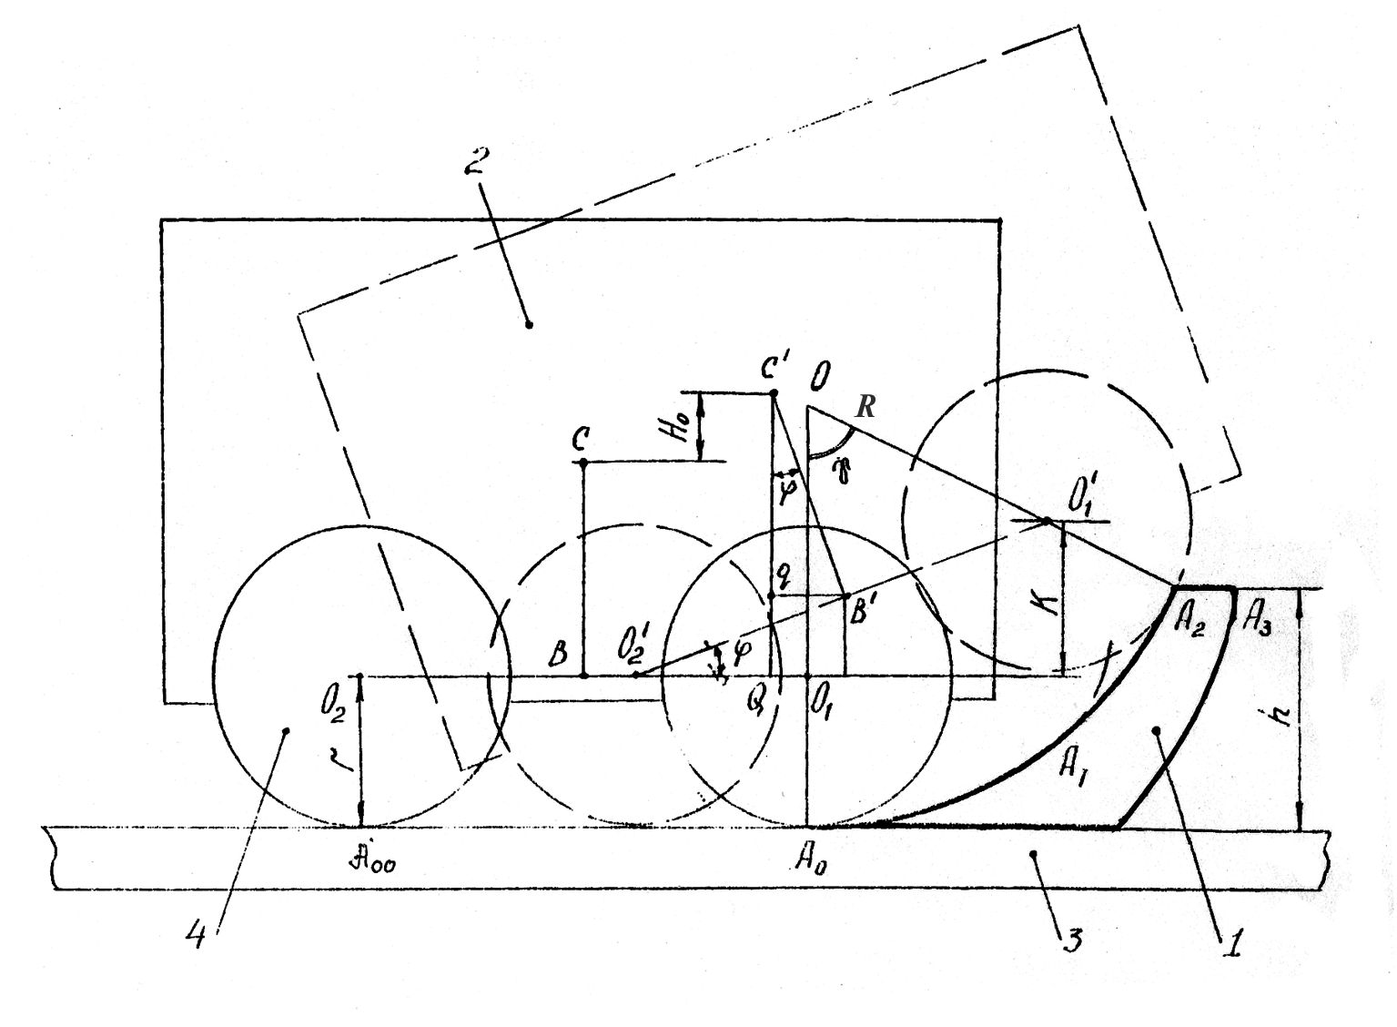 | Рис. 3. Расчетная схема  входящей в клеть вагонетки

В свою очередь, V_{b} = (0,7…0,63)V₂₀, где V₂₀ – скорость установки вагонетки, м/с. С целью определения требуемого радиуса закругления рабочей поверхности кулаков рассматривалась устойчивость вагонетки, закрытой стопорным механизмом в клети, при движении последней по стволу шахты как момент, создающий одно из наиболее жестких требований к действию кулаков. Вертикальное перемещение клети по стволу сопровождается ее поперечными движениями между проводниками. А это вызывает колебания вагонетки в клети между кулаками стопорного механизма, так как рабочая поверхность кулаков имеет вогнутость по радиусу. При неправильном выборе радиуса R или при режиме колебаний, близком к резонансу, может произойти перекатывание вагонетки даже через выставленные кулаки, что, естественно, недопустимо, так как вагонетка сразу же окажется за пределами клети. Для определения размеров радиуса закругления стопорного кулака проведен анализ колебательного движения вагонетки, иными словами, определена резонансная частота амплитуды поперечного движения.
Принятые допущения:
1) допущения, принятые при определении высоты кулака, остаются в силе;
2) по вертикали клеть перемещается в стволе с постоянной скоростью V, но из-за погрешности навески направляющих проводников добавочно испытывает горизонтальное периодическое движение по закону
(6)
где а – зазор между проводниками и направляющими устройствами клети;
ω – частота вынужденных колебаний.
3. Проводники в стволе представляют собой извилистую кривую с небольшими амплитудами, но многократно пересекающуюся с базовой линией, что вполне допустимо принять за траекторию движения центра клети в виде синусоидальной кривой. В то же время, горизонтальное движение клети для вагонетки является переносным перемещением, а величина ż – переносной скоростью.
4. Ввиду малой массы колес считается, что скорости их центров совпадают со скоростью центра масс вагонетки. Это обусловлено тем, что малые отличия в скоростях, умноженные на малую массу, дадут уже величину высшего порядка малости.
Колебания вагонетки между кулаками считаются малыми, то есть задача решается в линейной постановке. При этом условии малости колебаний принимаем, что В то же время, вагонетка как механическая система имеет сложную кинематическую схему перемещений – кусочное относительное движение на участках прямой и окружности и периодическое переносное движение, поэтому наиболее рациональным вариантом получения дифференциального уравнения движения является метод уравнения Лагранжа второго рода.
В результате рассмотрения горизонтальных движений вагонетки в клети получена формула определения амплитуды А вынужденных колебаний
, (7)
где H – высота подъёма, м; h_{n} – длина проводника, м; k – собственная частота колебаний, 1/с; V – скорость подъёма, м/с; a – зазор между проводниками и направляющими устройствами клети, м.
Из критерия резонанса вытекает, что скорость движения клети по стволу не должна быть близкой к критической скорости V_{крит}. Однако скорость движения клети по стволу обычно выбирается исходя из заданной годовой производительности шахты и высоты подъёма при проектировании самой подъемной установки, поэтому отстройку от резонанса целесообразно проводить не по величине скорости подъёма, а по величине радиуса закругления профиля кулака, запрещенное значение которого находится по формуле
(8)
По формуле (8) выполнен расчет запрещенных значений радиуса закругления профиля кулака для некоторых значений скорости, принятых ЕПБ на клетевых подъемных установках при условии, что = 0,2 м и = 12,5 м. Для надежной отстройки от резонанса достаточно безопасные значения радиуса кулака принять равным 0,5. С учетом ограничений, продиктованных размерами шахтной клети, необходимостью унификации стопорного механизма к радиусу закругления кулака, значения которого должны быть заложены в проект, предъявляются дополнительные требования. Так, в случае, если рабочий профиль кулака принят прямолинейно наклонным, то переход к нему должен быть осуществлен по радиусу = 0,22–0,25 м, что не противоречит условиям безопасности при любой скорости подъема..
4. Безопасные варианты оборудования и средств контроля
На основании проведенных теоретических исследований динамики вагонетки, обоснования формы и параметров кулака стопорного механизма была разработана конструкция стопорного механизма, способного обеспечить устойчивость вагонетки при движении клети с различными ускорениями и скоростями при наличии поперечных колебаний клети. Данная разработка признана изобретением. На базе данного изобретения и теоретических выкладок автора ОАО «Гипроникель» разработал рабочие чертежи, а ОАО ПО «Усольмаш» приступил к серийному производству под кодовыми названиями СА и САК.
С целью сокращения длительности паузы между циклами подъема, а также с целью убедительности о закрытии кулаков разработаны несколько вариантов устройства контроля положения кулаков применительно для стопоров типа СА, САК и других, находящихся в эксплуатации стопоров. Один из вариантов выполнен с возможностью контроля только на горизонте - отправителе, когда в стволе есть лишние жилы контрольного кабеля для передачи сигнала в машинный зал ПМ (данная конструкция длительное время эксплуатируется на Хайдаркане в Киргизии и на Жескенте в Казахстане); другой вариант – с возможностью контроля как на горизонте, так и на ходу при движении клети, в этом случае требуется канал связи для передачи сигнала из движущейся клети; третий вариант способен выполнять все функции второго варианта и кроме того блокировать включение электропривода подъемной машины при подготовке клети к отправке, контролировать натяжение каната, целостность шахтного парашюта и т.д. Все перечисленные конструкции признаны изобретением.
С учетом рекомендаций межведомственной комиссии о необходимости иметь датчики контроля напуска каната, монтируемые не на канате, автор исследовал возможность размещения датчика на парашюте клети. Численное моделирование действия парашюта показало, что контроль натяжения каната ( в результате зависания сосуда, например) через механизм парашюта обладает большим быстродействием, чем контроль натяжения самого каната. Результаты подтверждены экспериментами . Для скиповых подъемов рекомендован и испытан вариант контроля напуска двумя датчиками с учетом технологической особенности данного подъема: датчик чрезмерных замедлений и датчик отклонения коуша.
5. Датчики контроля зависания подъёмного сосуда
В настоящее время, нет датчиков для организации контроля положения петли хвостового каната. Для некоторых точек на уровне изобретений или пилотных разработок предложены опытные образцы датчиков, отдельные из них испытаны и опытно эксплуатируются. Они отличаются как по конструкции, так и по принципу действия. В области разработки датчиков зависания подъёмного сосуда получили распространение работы различных институтов, организаций и отдельных специалистов России, Украины, США, Кыргызстана, Казахстана, Белоруссии, Польши, Германии и других стран.
В данной главе рассматриваются датчики, предложенные Магнитогорским горно-металлургическим (ныне Магнитогорский государственный горный университет), Фрунзенским политехническим институтом и Свердловским горным институтом ( ныне Уральский государственный горный университет), в разработке которых принял участие автор или разработал лично сам. Они предназначены для контроля натяжения каната непосредственно у подъемного сосуда, для контроля положения коуша подъёмного сосуда, а также для контроля резких замедлений сосуда.
Датчики контроля натяжения каната крепятся непосредственно на канате выше подвесного устройства и по конструктивному исполнению выполнены трех-, двух- и одноопорными. Серия трёхопорных датчиков ФПИ представлена на рис. 4. Все датчики защищены авторскими свидетельствами. Датчик (рис. 4а) в комплекте с аппаратурой АПИК-2 успешно прошел межведомственные испытания МЦМ СССР и был рекомендован к более широкому применению на различных предприятиях отрасли. Контролируемый напуск каната не превышал 0,15 м на скиповом подъёме и 0,25–0,3м – на клетевых, то есть датчик достаточно высоко чувствителен, однако он имеет тот недостаток, что занимает часть высоты переподъёма в копре и это может привести к нарушению требований статьи 314 ЕПБ. Так, на длине базы у трёхопорного датчика должна уместиться половина длины волны изгиба каната. За счет размещения датчика на канате с удалением от подвесного устройства фактическая высота переподъёма (h_{ф}) в копре уменьшается на величину
, (9)
где h_{уд} – высота удаления датчика от подвесного устройства, мм; h_{бз} – габаритные размеры трёхопорного датчика по высоте, мм; f – величина прогиба каната, мм.
Пример. При диаметре каната 45 мм, величине прогиба 20 мм высота, занимаемая датчиком высота, равна = 1 660 мм.
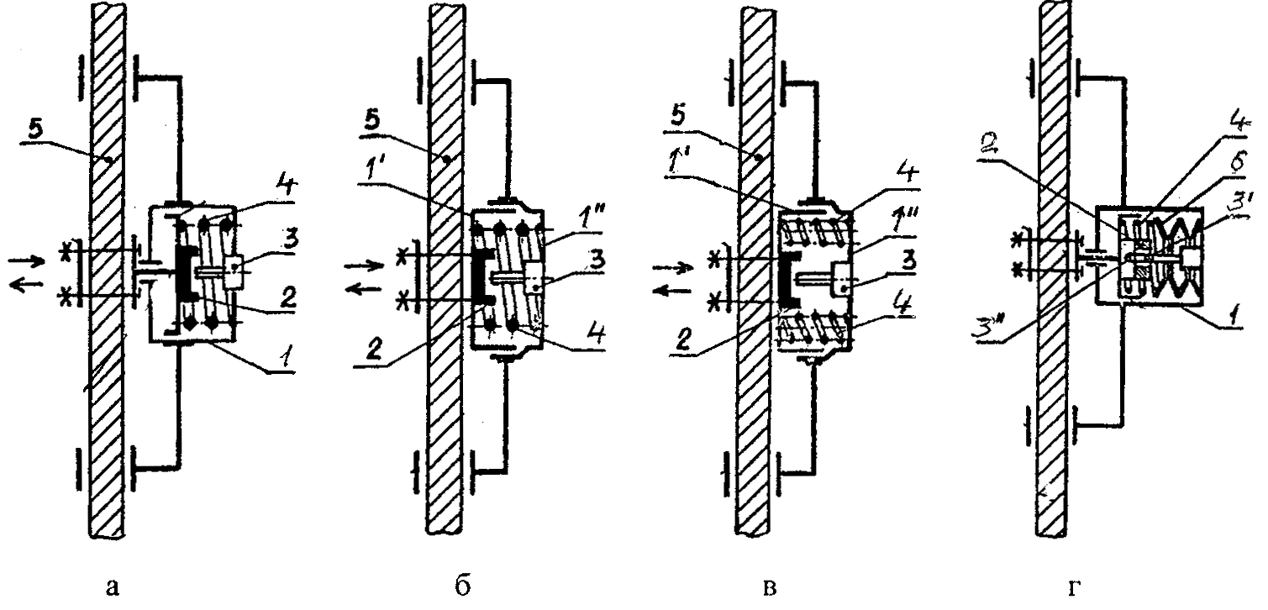
Рис. 4. Трехопорные датчики натяжения каната: а, б, в – с винтовым пружинным измерительным
преобразователем для контроля ослабления натяжения каната; г – с винтовым пружинным
преобразователем для контроля ослабления натяжения каната и с тарельчатым пружинным
преобразователем для контроля перегрузки каната; 1 – датчик; 2 – магнит; 3 – геркон; 4 – пружина;
5 – канат; 6 – тарельчатая пружина

На длине базы двухопорного датчика достаточно уместить четверть длины волны изгиба каната. Следовательно,
$L_{d_{2}}=2\sqrt{\text{78}d_{k}f}+\text{1200}$
, (10)

С учетом удаления датчика от подвесного устройства высота, занимаемая двухопорным датчиком, составила h_{д2} = 1 220 мм. Экономия высоты переподъёма по сравнению с трехопорными датчиками составит 32%. Однако, места крепления тех и других датчиков приводит к скоплению влаги, преждевременной коррозии и, следовательно, к утонению проволок каната.
При определении продолжительности срабатывания двухопорного датчика его конструкция рассматривалась как упругая система, состоящая из приводной пружины датчика и каната, которая при изменении осевой нагрузки S на канат совершает колебания. Время срабатывания датчика можно определить из выражения:
(11)
где Т – период колебаний; k – угловая частота колебаний.
Теоретические исследования заключались в нахождении изменения потенциальной энергии упругой системы
(12)
где – коэффициент жесткости каната, кг/мм; – перемещение каната при изменении осевой нагрузки, м; – коэффициент жесткости приводной пружины, кг/мм; – изменение длины приводной пружины при изменении осевой нагрузки на канат, м. Продолжительность срабатывания датчика равна
. (13)
Сравнение результатов расчета длительности срабатывания двухопорного датчика по предложенной методике с экспериментальными данными, полученными для клетевой подъёмной установки, показало их хорошую сходимость.
Рассмотренные двух- и трёхопорные датчики применимы в тех случаях, когда фактическая высота переподъёма больше требуемой. На практике имеет место совпадение этих размеров. Тогда необходимы датчики, монтируемые на подвесном устройстве или на подъемном сосуде.
На рис. 5 приведена схема одноопорного датчика, совмещенного с коушем типа КРГ и устанавливаемого на балке подвесного устройства. Применение такого датчика позволяет устранить точки на канате, вызывающие его преждевременную коррозию выше подвесного устройства.
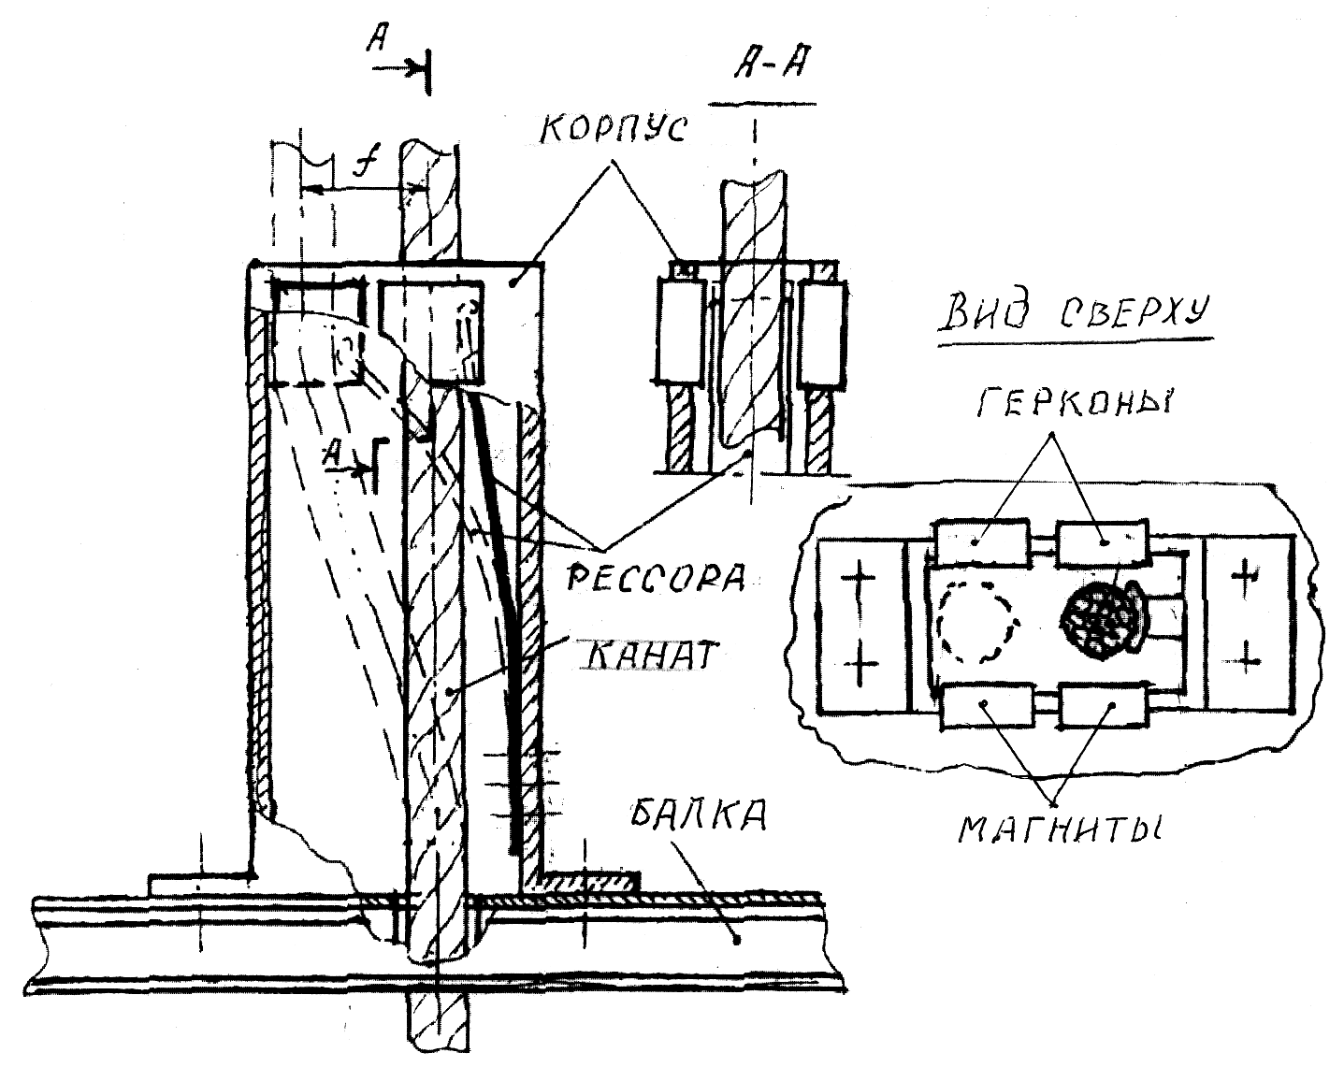 | Рис. 5. Одноопорный датчик  контроля натяжения каната,  совмещенный с коушем типа КРГ
На скиповом подъеме Вишневогорского рудоуправления Челябинской области было испытано устройство, оборудованное четырьмя датчиками (на каждом скипе по два датчика): один из них контролировал положение коуша (зависание на малой скорости), (рис.6), другой датчик (датчик ускорения) контролировал резкие изменения скорости и ударные явления скипа при зависаниях на скорости (рис.7). Дооборудование шахтного парашюта измерительным преобразователем позволило контролировать как зависание клети, так и целостность узлов собственно парашюта (рис.8).
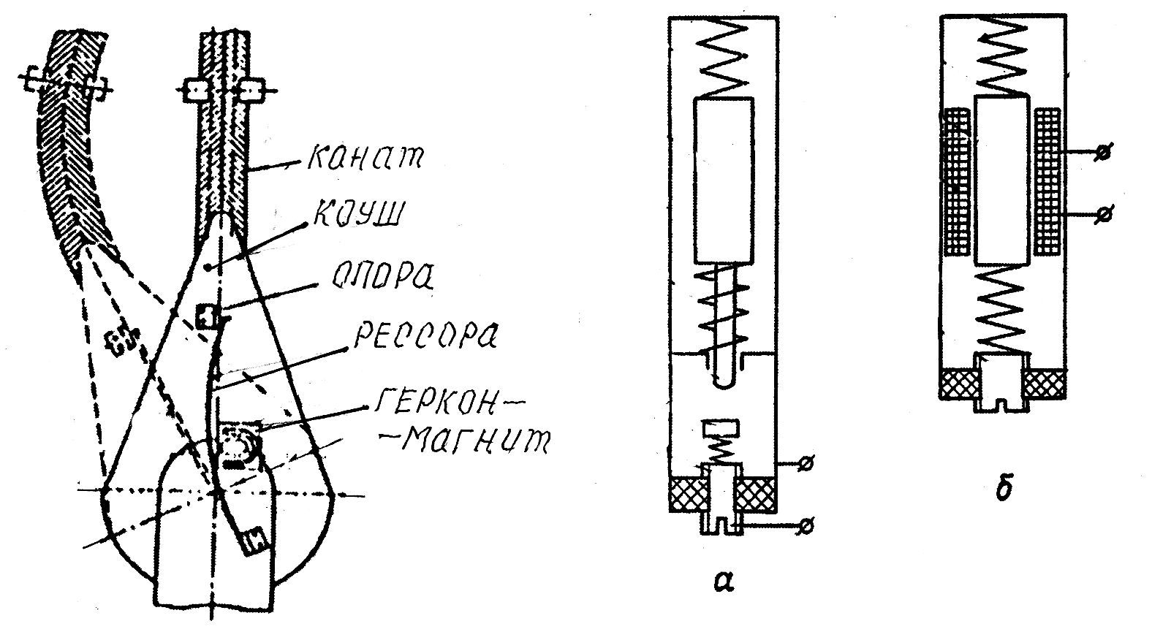 |  | 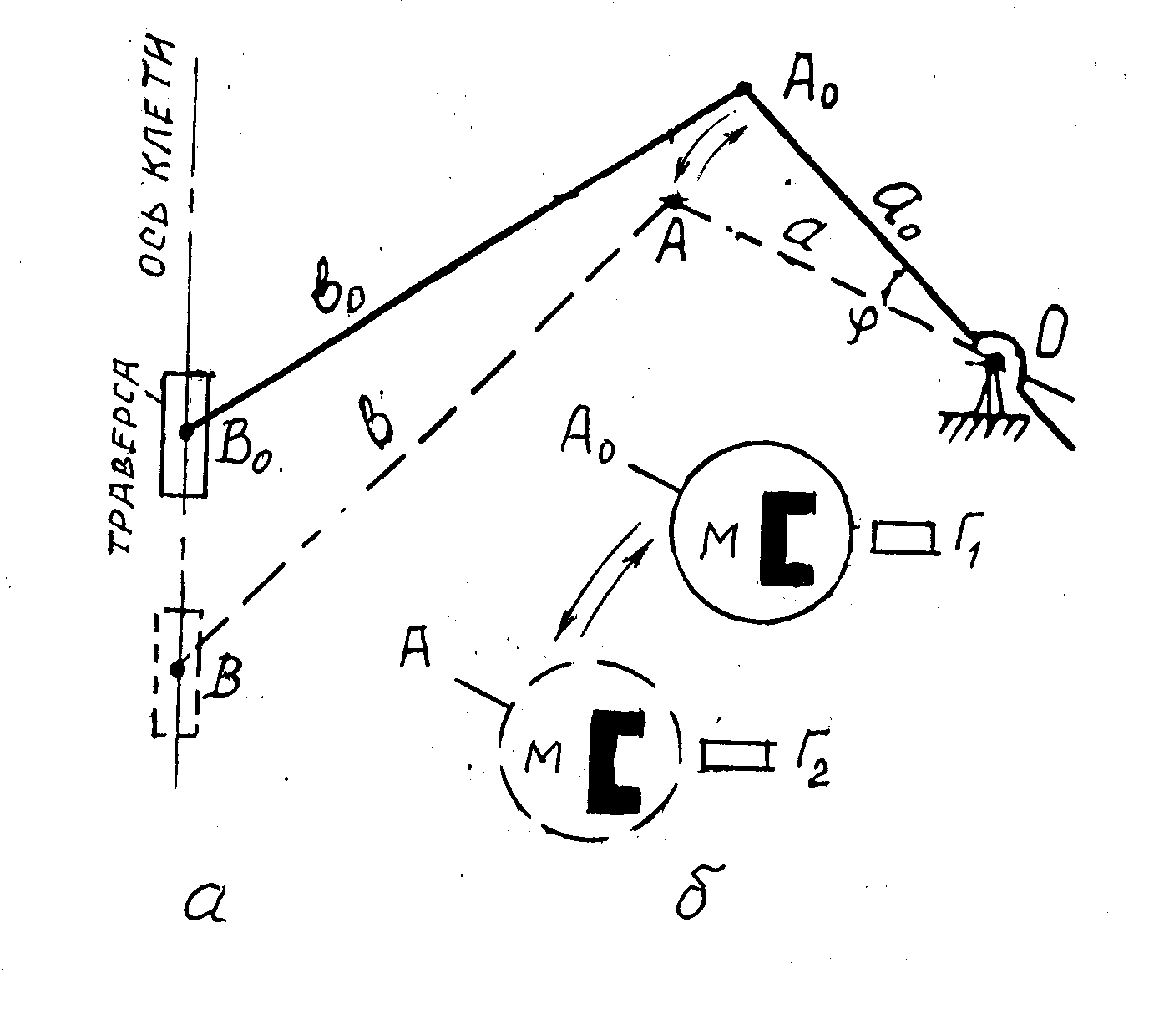
Рис. 6.  Усовершенствованный датчик контроля положения коуша | Рис. 7. Датчики контроля резких изменений скоростей: а – контактный; б – бесконтактный | Рис. 8. Датчики положения шахтного парашюта: а – схема механизма; б – условная схема точек А_{о} и А механизма с элементами измерительного преобразователя; Г₁ и Г₂ – герконы; М – магнит

6. Аппаратура контроля зависания подъёмного сосуда в стволе
Отсутствие надежного устройства передачи информационного сигнала из точки контроля в схему управления подъёма сдерживало освоение перспективных способов контроля. При сложившихся обстоятельствах возникла необходимость в создании беспроводного вида связи условий ствола шахты, ввиду недопустимости гальванической связи между передающим блоком и направляющей линии электромагнитных колебаний. Для чего была использована в качестве направляющей петлевая антенна приемного блока. Достоинство принятой схемы заключается в том, что параметры антенны при перемещении подъёмного сосуда по стволу всегда остаются неизменными, что обеспечивает постоянство уровня сигнала по всей высоте ствола.
В основу теоретических исследований и расчета поля индукции антенны передатчика принят закон Био–Савара. В данном случае связь в стволе происходит в зоне индукции. В результате теоретических выкладок и с учетом того, что для зоны индукции характерно , то есть , были получены составляющие электромагнитного поля витка РАП в зоне индукции.
(14)
где – магнитная составляющая поля на вектор r₀; – магнитная составляющая поля на вектор θ₀; – электрическая составляющая поля на вектор ϕ; – амплитуда синусоидального тока витка РАП, А; – площадь РАП, м²; r – расстояние от центра витка до интересующей точки, м; θ – меридиональный угол; ω – угловая частота рабочей волны, с⁻¹; μ_{а}.– абсолютная магнитная проницаемость.
В условиях ствола шахты возможны два случая ориентации многовитковой РАП относительно петлевой антенны приемника (ПАП): когда и Оказалось, что волновое сопротивление при для ближайшей зоны не превышает 0,592 Ом, в то время как для дальней зоны – 377 Ом.
Расчетная электрическая напряженность поля РАП в точке приема для ближней зоны равна
(15)
где λ – длина рабочей волны, м; – электрическая напряженность поля в точке приема от действия магнитной составляющей поля РАП при °, соответственно с учетом действия при ° найдем
Е_{п} = Е_{пr} = 120πН_{r}.
При расчете поля на относительно малых расстояниях (0,2–0,5 м) площадь РАП рекомендуется принимать в пределах . Погрешность теоретической и экспериментальной кривых изменения напряженности электрического поля в зависимости от расстояния не превышает 9 – 10 %.
Специфичность работы аппаратуры обусловлена тем, что рамочная антенна передатчика ориентируется относительно приемной антенны в какой-либо одной из двух перпендикулярных плоскостей, при этом расстояние между передающей и приемной антеннами в процессе движения сосуда практически не изменяется, которое находится в пределах 0,2–0,5 м. Определение ЭДС, наводимой передающим устройством в вертикальной петлевой антенне, позволяет обоснованно выбрать необходимую чувствительность приемного блока. Исследования показали, что в наведении ЭДС участвует не вся длина вертикальной части антенны, а лишь, так называемая, действующая длина ветви (h) приемной антенны ПАП, равная: h = 10l, где l – расстояние между РАП и этой ветвью ПАП. Расчет максимума ЭДС, наводимой РАП, производится по формуле
(16)
Выполненные теоретические исследования позволили разработать методику расчета параметров связи и конструкцию аппаратуры АПИК-2, которая отличается от аппаратур, созданных ранее другими авторами двухканальная аппаратура АПИК-2 не имеет полных аналогов в отечественной и зарубежной практике. Она состоит (рис. 9) из двух датчиков натяжения каната ДНК-1 (6 и 6′), закрепленных на подъёмных канатах выше прицепного устройства (на период испытаний аппаратура АПИК-2 была оснащена датчиками ДНК-1), (см. рис. 4а); двух передатчиков индуктивной связи (2и 2′), установленных на подъёмных сосудах 3 и работающих на различных частотах, а также имеющих соединительный кабель с ДНК; одной петлевой антенны (ПАП) 4, проложенной вдоль ствола; двух приемников индуктивной связи (5 и 5′) для каждого из каналов связи и двух индивидуальных источников питания (1 и 1′), также расположенных на подъёмных сосудах 3. Сигналы блоков 5 и 5′ поступают в схему управления и сигнализации 7 подъёмной установки. Каждый полукомплект работает на своих частотах, равных 132,8 и 148,4 кГц, относящихся к диапазону низких частот.
Аппаратура может быть использована на БШПУ как с вертикальными, так и наклонными стволами, с высотой ствола до 2 000 м. Для обеспечения самоконтроля аппаратуры передатчик работает непрерывно. Энергия, излучаемая его рамочной антенной, прерывается датчиком контроля только в момент зависания сосуда. В приёмниках использован принцип частотной модуляции, что повышает помехоустойчивость приёмников.
По приказу МЦМ СССР №346 от 22.08 1980 г. аппаратура АПИК-2 была испытана межведомственной комиссией. В протоколе было указано, что канал связи работает надежно; зависание подъёмного сосуда фиксируется при напуске каната не более 0,2–0,18 м; аппаратура АПИК-2 повышает безопасность эксплуатации БШПУ; опытный образец аппаратуры изготовлен в общепромышленном исполнении; установка датчика на канате уменьшает фактическую высоту переподъёма.
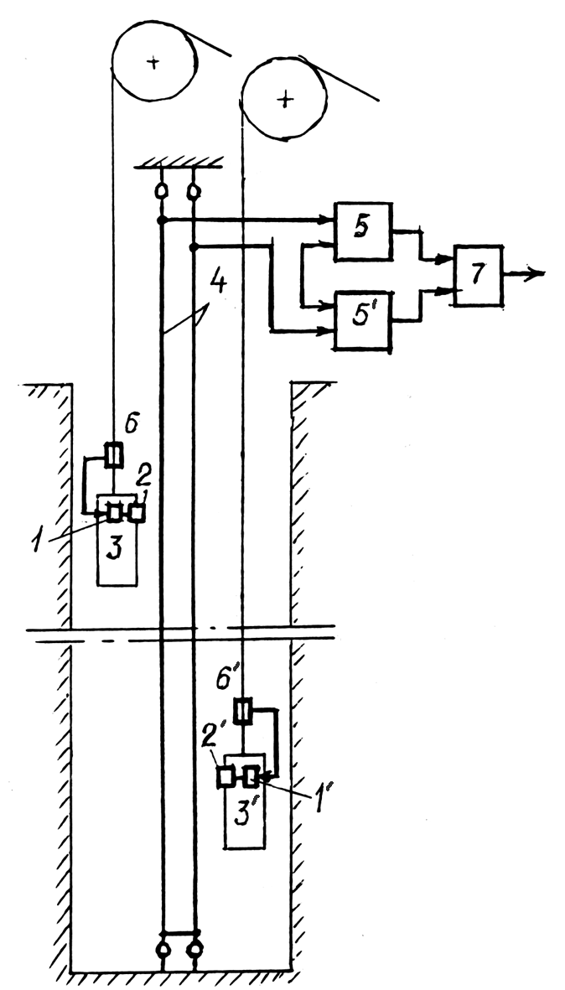
Рис. 9. Функционально-технологическая схема индуктивной связи
с использованием петлевой антенны приемника

Позже, в акте комиссии, утвержденном заместителем министра МЦМ СССР от 22.12.1980 г., было рекомендовано изготовить и внедрить партию АПИК-2 в рудничном исполнении для применения на различных предприятиях МЦМ СССР. При подготовке партии АПИК-2 был предусмотрен самоконтроль аппаратуры. Расчеты надежности и экономической эффективности аппаратуры АПИК-2 показали, что вероятность безотказной работы равна 0,8; вероятность минимальной работоспособности – 0,395; срок службы составляет не менее 6,2 года.
7. Устройство защиты БШПУ от напуска каната с опережающим торможением каната аварийного подъёмного сосуда
В соответствии с требованием ЕПБ (статья 357) в момент наложения предохранительного тормоза (ПТ) недопустима потеря кинематической связи между подъёмной машиной и поднимающимся сосудом из-за резкого торможения и остановки ПМ. Поэтому предохранительный тормоз имеет ограничения в интенсивности действия, что и обеспечивает выполнение данного требования ЕПБ. Однако в случае зависания опускающегося сосуда «плавность» тормоза приводит к накоплению напуска каната в стволе. Следовательно, требование ЕПБ по данной статье, защищая канат поднимающегося сосуда, не защищает канат опускающегося сосуда, поэтому защита БШПУ по принятой на практике схеме не может быть действенной.
В качестве одного из возможных вариантов повышения безопасной эксплуатации БШПУ предложено организовать защиту от напуска каната с привлечением индивидуального тормоза каната аварийного сосуда. Такой тормоз должен быть быстродействующим, не допускающим напуска каната опасной длины. Тогда предохранительный тормоз будет действовать в соответствии с ЕПБ. В качестве индивидуального тормоза автором предложен клиновый ловитель с силовой пружиной и пироприводом. Выбор пиротехнического привода обусловлен тем, что известные электромагнитные приводы для данного случая имеют относительно низкое быстродействие. Применение пиропривода потребовало разработки как его конструкции, так и методики расчета величины заряда и длительности действия. Оказалось, что величина заряда колеблется в пределах от 0,7 до 0,9 г пороха, а быстродействие приводов – не ниже 0,0055 с. С учетом опыта создания шахтного парашюта угол наклона клина был принят в пределах 12 °. Торможение каната, должно выполняться по допустимым пределу прочности и нагреву проволок каната. Эти требования не должны допустить ухудшения рабочих характеристик металла проволок каната. Рассмотрены два варианта конструкции исполнительного органа: с несходящимися и со сходящимися элементами.
В ходе теоретических исследований первый вариант был отклонен из-за возможного наступления самоторможения пары трения «клин–канат». Исследования второго варианта показали возможность создания определенной силы торможения и остановки каната с заданным замедлением. Надежность схватывания клином каната наступит при выполнении условия
tgα ≤ (f_{к}–f) / (1 + f_{к}f) , (17)
где f_{к} – коэффициент сопротивления движению каната в ловителе, учитывающий трение, смятие и деформацию каната; f – коэффициент трения клина о станину. При рассмотрении времени срабатывания исполнительного органа ловителя это время было разбито на два этапа: холостой ход клина при выборе им суммарного зазора Δ между спинкой и канатом и клином и канатом; соприкосновение клина с канатом и внедрение его в канат.Время выборки зазора определялось по уравнению
(18)
где – жесткость пружины, кг/мм; – масса клина, кг⋅с²⋅м^{–1}.
h = (cosα – f sinα) + (R₀/m_{кл}), (19)
где R₀ – упругая сила пружины в сжатом состоянии, кг.
Расчеты показали, что среднее значение данного времени не превышает (4,0–6,0) х 10^{–3} с.
Второй этап характерен тем, что уравнение движения клина существенно нелинейно. Нелинейность уравнения обусловливается также нелинейным характером коэффициента сопротивления движению каната и упругой характеристикой последнего:
(20)
где F(у) – нормальная реакция каната, кг; R(x) – упругая сила пружины, кг; Ф_{тр}– сила трения клина о станину, кг. Ввиду неизвестности коэффициента сопротивления движению каната при обжатии его клином, данный коэффициент определялся экспериментально, для чего был собран стенд (рис. 11).
Коэффициент сопротивления f_{k} движению каната зависит от степени обжатия последнего и может быть аппроксимирован функцией вида
(21)
где – максимальное значение коэффициента сопротивления движению каната, соответствующее внедрению клина в канат на величину δ_{max}, определяется экспериментально; v – экспериментальный коэффициент.
Уравнение упругой характеристики каната может быть принято в виде
(22)
где lл – длина рабочей поверхности элементов ловителя, мм; у – величина внедрения клина в канат, мм; ак , nк – экспериментальные величины. Отсюда
(23)
Экспериментально установлено, что время обжатия каната на порядок меньше времени холостого хода, поэтому им можно пренебречь. С целью сокращения времени возврата ловителя в исходное состояние был выполнен ловитель с самовозвратом стопора-пиропривода.
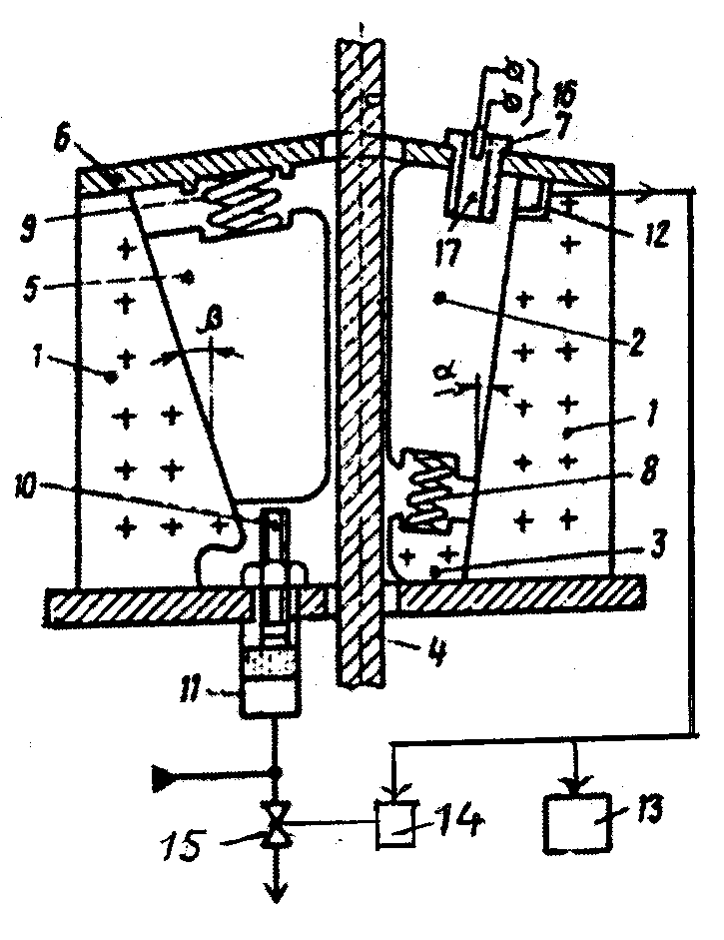
Рис. 10. Вариант исполнения индивидуального тормоза
каната аварийного сосуда

Численное моделирование динамики работы такого ловителя показало, что быстротекущие процессы стопора-пиропривода могут иметь обратный эффект – стопор может успеть вернуться в прежнее своё положение до начала движения клина – менее быстродействующего элемента ловителя – и вновь застопорить клин. В дальнейшем такая конструкция ловителя не рассматривалась. В улучшенном варианте ловителя были упразднены приводная пружина, и стопор-пиропровод. Задачу привода клина выполнял теперь пиропривод. Кроме того, была предусмотрена система освобождения каната от ловителя (рис. 10). Клин 2 является рабочим клином, а клин 5 – клином возврата ловителя в исходное состояние, причем угол β > угла α. Возврат клина в исходное состояние контролируется датчиком 12, выход которого соединён со входом сигнализатора 13 и со входом привода 14, который управляет положением вентиля слива 15. Для освобождения каната от действия ловителя оператор подаёт команду на подачу рабочей жидкости в гидроцилиндр11. Клин 5 перемещается вверх и освобождает канат 4. Возврат клина 2 позволяет приводу 14 открыть вентиль 15 и слить жидкость. Клин 5 под действием мощной пружины 9 возвращается в исходное положение.
8. Экспериментальные исследования процесса экстренного торможения каната ловителем
Экспериментально определялись применимость предложенного способа защиты от напуска каната и степень сохранности подъёмного каната после действия ловителя, на созданной полупромышленной установке. Она состоит из ведущего барабана, в качестве которого использована подъёмная лебедка БЛ 1200/ 1030У; ловителя (испытания велись на ловителе первого варианта); направляющих блоков и комплекта измерительной и регистрирующей аппаратуры. Исследования велись на канате диаметром 20мм конструкции ТК6*19 + О.С. по ГОСТ 3070–56. Схема протяжки каната на стенде приведена на рис. 11. Величина обжатия каната регулировалась. Длина рабочих поверхностей клина и спинки была принята несколько длиннее двух шагов свивки каната. Для измерения действующих усилий применялись тензометрические датчики ТД. Все сигналы регистрировались осциллографом Н-102. Сигналы датчиков ТД предварительно усиливались станцией ТД-4М.
Испытания проводились с осциллографированием действия ловителя. В результате обработки экспериментальных данных методом наименьших квадратов были установлены значения: коэффициента сопротивления fn (у) движению в зависимости от степени обжатия каната (рис. 12а); величина реакции каната F (y) в зависимости от степени обжатия каната (рис.12б).

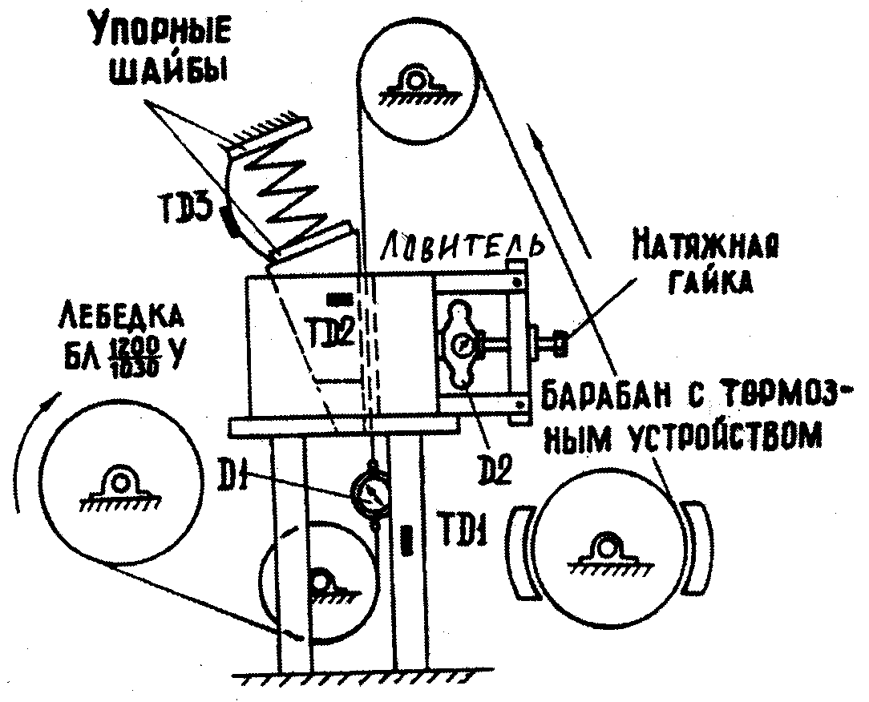
Рис. 11. Кинематическая схема стендовой установки для испытания ловителя:
Д1, Д2 – тарировочные динамометры; ТД1-ТД3 – тензометрические датчики

Проводилась проверка изменений прочностных характеристик проволок каната происходящих под действием тепла паре трения. Регистрации температуры в динамических процессах был использован косвенный метод: по изменению микроструктуры и микротвёрдости контактируемых поверхностей. Для металлографического исследования были отобраны 7 партий проволок каната: одна изначальная, остальные 6 были взяты с участков каната, подверженных различным степеням обжатия ловителем. Из проволок были изготовлены шлифы. Исследования поверхностного слоя велись на металлографическом микроскопе МИМ-8М и прибором ПМТ-3.

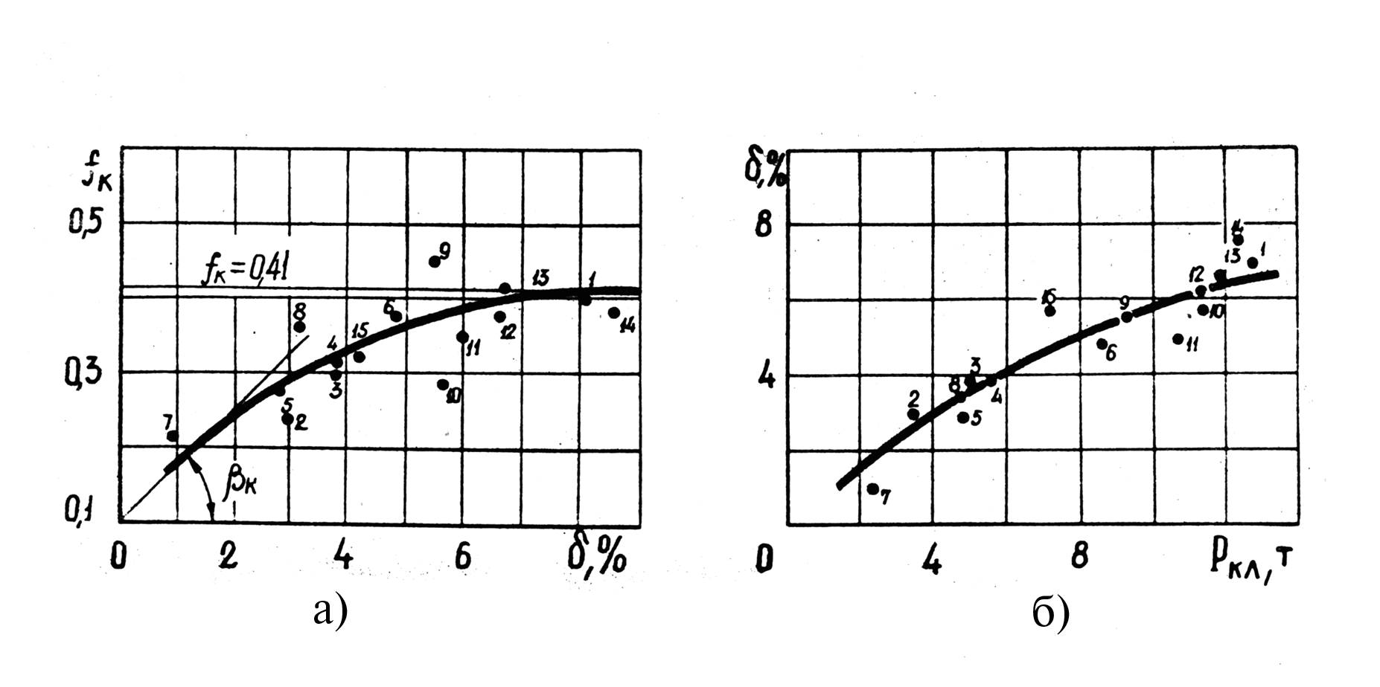
Рис. 12. Экспериментальные характеристики каната ТК 6 х19+о.с., d=20 мм,
полученные на стендовой установке: а) зависимость коэффициента сопротивления движению
от степени обжатия; б) зависимость степени обжатия каната от усилия клина

Образец №2 не имел никаких следов; образцы №3, 4 и 5 имели следы износа; образец №6 – значительный износ; образец №7 – (это более 5% обжатия) на поверхности был обнаружен белый слой, представляющий собой мартенсит. Толщина слоя не превышала 10–12 мкм. Переход сорбитовой структуры проволоки каната в мартенситовый свидетельствует о возрастании температуры в зоне трения до 723^{о}С. Исследование шлифов №8 и №9 показали, что дальнейший рост степени обжатия каната увеличивает мартенситный слой. Мартенситный слой хрупок, и при изгибах каната на барабане и шкиве могут появиться микротрещины – концентраторы напряжений, ведущие к разрушению проволок каната. Далее проволоки каната (9 проб по 78 проволок) были испытаны на растяжение и прогиб. Испытания проволок на растяжение показали, что временное сопротивление разрыву, марка и группа прочности проволок и каната остались в пределах допуска. Испытания проволок каната на перегиб показали, что при обжатии каната свыше 5% происходит незначительное снижение стойкости на изгиб.
Таким образом, ловитель в системе защиты в БШПУ от напуска каната может быть применен при обжатии каната до 5% включительно. Однако достаточно ли это обжатие для обеспечения ловителем допустимого напуска каната? Выполненый расчет применительно к одному из подъёмов Челябинской области при условии, что обжатие каната происходит в пределах 3%, показал что длина напуска, допускаемого ловителем, равна 1,6 м, длина критического напуска 2,1м. Длина напуска, допускаемого предохранительным тормозом, была бы равна 7,0 м. Таким образом, по величине напуска каната действия ловителя положительны. На практике вполне возможны ошибочные или ложные включения ловителя в работу при отсутствии зависания сосуда. Каковы же замедления каната в ловителе по сравнению с предельно допустимыми замедлениями? Для оценки данной ситуации выполнены сравнения замедлений, допускаемых при действии шахтного парашюта и ловителя. Оказалось что максимальные замедления ловителя для того же примера не достигают 22 м/с². Следовательно, замедления сосуда, создаваемые ловителем, не противоречат требованиям ЕПБ. С учетом полученных результатов разработана номограмма, позволяющая находить конструктивные параметры исполнительного органа ловителя для условий любых подъёмов. С целью расширения области применения ловителя с двумя клиньями (рис. 10) как средства защиты при одновременном сохранении эксплутационных характеристик подъёмного каната данный ловитель предложено оснастить предохранительными лентами, которые должны уменьшить или даже не допустить истирания и нагрева проволок каната.

Заключение

В диссертационной работе изложены научно обоснованные технические решения по повышению эксплуатационной безопасности БШПУ, внедрение которых вносит значительный вклад в развитие технического уровня горных предприятий с подземной добычей полезных ископаемых и в оснащении их современной горной техникой Актуальность этой задачи возрастает в связи с моральным и физическим износом барабанных подъемных установок, повсеместно используемых на рудниках России.
В ходе работы над поставленными в диссертации задачами выполнены следующие теоретические исследования и получены практические результаты:
1. Выполнен анализ аварий на БШПУ отдельных регионов России, Казахстана и Кыргызстана, в результате которого установлены наиболее характерные виды аварий, большинство из них связаны со стволом шахты.
2. Разработана классификация различных способов контроля зависания подъемного сосуда и дана методика расчета времени запаздывания в обнаружении аварии в стволе для каждого способа контроля.
3. Разработаны научные основы расчета длины напуска каната при зависании подъемного сосуда в стволе и дана оценка степени опасности появления в стволе напуска каната, тем самым доказана незащищенность БШПУ при авариях в стволе.
4. Разработан гравитационный способ удержания вагонетки в клети и теоретические основы динамики при установке и при обмене вагонетки в клети на базе безударного стопора, что позволило установить параметры основных узлов стопора, выявить возможные резонансные явления и избежать их благодаря правильному выбору параметров кулака стопора.
5. Разработаны различные конструкции датчиков зависания подъемного сосуда, защищены авторскими свидетельствами и теоретически обоснованы основные рабочие параметры и время их действия.
6. Обоснована применимость ближней индуктивной связи и установлены её параметры для условий ствола шахты, разработана методика расчета конструктивных и эксплуатационных параметров аппаратуры связи.
7. На базе вновь предложенного способа защиты БШПУ от напуска каната разработаны и защищены авторскими свидетельствами конструкции индивидуального тормоза каната аварийного сосуда, разработаны методики расчета основных узлов исполнительного органа и быстродействующего привода.
8. Приведенные теоретические исследования и разработанные технические средства актуальны и в настоящее время.

Результаты исследований и разработок

1. Внедрена в проектном институте ОАО «Гипроникель» методика расчета параметров стопора безударного гравитационного действия типа СА и САК. 2. Данный стопор серийно изготавливается совместно с модернизированной клетью на ОАО ПО «Усольмаш» с 1990 г.. Данными стопорами оснащаются барабанные подъемные установки горнорудных и угольных предприятий России и СНГ. На 01.01.2008 г. изготовлены и реализованы предприятиям более 120 комплектов.
2. Внедрены на шахтах Хайдарканского ртутного комбината, Дектярского рудоуправления, ОАО ПО «Средазуголь» и ОАО «Сибруда» аппаратура контроля зависания сосуда АПИК- 2 .
3. Рекомендована межведомственной комиссией МЦМ СССР, прошедшей на Хайдарканском ртутном комбинате, к более широкому внедрению аппаратуры контроля напуска каната АПИК-2 на предприятиях цветной металлургии.Внедрено и с 1986 г. эксплуатируется блокировочное устройство стопорного механизма на Жескентском ГОКе (Казахстан).
5. На ОАО «Учалинский ГОК»:
– с 1996 г. на двух БШПУ эксплуатируются стопоры гравитационного действия типа СА , изготовленные в ОАО ПО «Усольмаш»;
– ведутся работы по изготовлению двух комплектов аппаратуры АПИК-2 с датчиками, устанавливаемыми на подвесном устройстве и на подъемном сосуде для монтажа на двух БШПУ комбината.
6. Научные и методические результаты используются в учебном процессе при подготовке инженеров специальностей 1701 «Горные машины и оборудование», 3310 «Безопасная жизнедеятельность» в Магнитогорском государственном техническом университете.

Основное содержание диссертации опубликовано
в следующих работах

Книги и монография
- Аппаратура контроля напуска каната АПИК-2 / И.Н.Латыпов, П.И.Пахомов, М.М.Шамсутдинов // Временная инструкция по эксплуатации и технике безопасности. Фрунзе: ФПИ, 1979. С. 35.
- Латыпов И.Н., Дьяченко С.Н., Меньшиков В.Ф. Защита рудничных подъемных установок от напуска каната на предприятиях цветной металлургии // Обз. Инф. ЦНИИЭ и ИЦМ. 1984. Вып. 4. 56 с.
- Латыпов И.Н., Борохович А.И. Организация контроля и защиты от напуска каната на рудничных подъемных установках. Свердловск, 1994. 65 с.
- Латыпов И.Н. Шахтные подъемные установки (безопасность эксплуатации). Уфа: Гилем, 2005. 360 с.

Статьи, опубликованные в ведущих
рецензируемых научных журналах
- Борохович А.И., Латыпов И.Н., Сусанин З.В. Определение напуска каната при зависании скипа в стволе шахты // Физико-технические проблемы разработки полезных ископаемых. Новосибирск: Наука, 1971. № 1. С. 140–145.
- Латыпов И.Н., Пахомов П.И. Расчет поля индукции рамочной антенны передатчика аппаратуры контроля напуска каната // Изв. вузов. Горный журнал. 1978. № 11. С. 144–149.
- Аппаратура контроля напуска каната с одноканальной индуктивной связью / П.И. Пахомов, И.Н. Латыпов, М.М. Шамсутдинов // Цветная металлургия. 1980. №2.С. 36-38.
- Латыпов И.Н., Пахомов П.И., Шамсутдинов М.М. Аппаратура АПИК-2 для контроля напуска каната в стволе шахты // Цветная металлургия. 1982. № 9. С. 45–47.
- Латыпов И.Н., Шабданалиев Э.М., Лабыничев Г.В., Алексеев И.А. Контроль стопорения вагонетки в клети// Горный журнал. 1983. № 12. С. 49–51.
- Латыпов И.Н., Бутолин М.Н. О выборе способа контроля напуска каната// Горный журнал. 1980. № 2. С. 46–48.
- Латыпов И.Н., Шамсутдинов М.М. Датчик контроля напуска каната // Изв. вузов. Горный журнал. 1981. № 7. С. 98–101.
- Латыпов И.Н., Дунаев М.В., Шамсутдинов М.М. Влияние условий закрепления датчика контроля напуска каната на усилие изгиба каната // Изв. вузов. Горный журнал. 1983. № 1. С. 82–85.
- Латыпов И.Н., Пахомов П.И. Расчет оптимальной ширины петлевой антенны приемника аппаратуры контроля напуска каната // Изв. вузов. Горный журнал. 1980. № 10. С. 108–110.
- Латыпов И.Н. Определение высоты кулака стопорного механизма клети // Изв. вузов. Горный журнал. 1989. № 4. С. 88–92.
- Латыпов И.Н. К вопросу обмена вагонеток в шахтной клети // Изв. вузов. Горный журнал. 1990. № 5. С. 102–105.
- Латыпов И.Н. К вопросу устойчивости вагонетки при движении шахтной клети // Изв. вузов. Горный журнал. 1990. № 6. С. 95–100.
- Ляпцев С.А., Двинин Л.А., Латыпов И.Н. Продолжительность срабатывания устройств для контроля натяжения рудничного подъемного каната // Изв. вузов. Горный журнал. 1998. № 4. С. 91–93.
- Пахомов П.И., Латыпов И.Н. Расчет ЭДС, наводимой в проводе петлевой антенны при индуктивной связи в стволе шахты // Изв. вузов. Горный журнал. 1979. № 9. С. 98–100.
- Латыпов И.Н. К вопросу организации защиты шахтной подъемной установки от напуска каната // Горный информационно-аналитический бюллетень. М.: Изд-во МГГУ, 2008. №5. С. 17-22.
- Латыпов И.Н.Стендовые исследования процесса экстренного торможения каната ловителем при зависании сосуда// Горный информационно- аналитический бюллетень. М.: Изд-во МГГУ, 2008. №5.С. 14-16.
- Латыпов И.Н. Исследования проволок каната, подвергшихся действию ловителя // Горный информационно-аналитический бюллетень.М.: Изд-во МГГУ, 2008. №5.С.22-24.
- Латыпов И.Н.Аппаратура контроля напуска каната// Горный информационно-аналитический бюллетень. М.: Изд-во МГГУ, 2008. №6. С.13-15.
- Латыпов И.Н. Контроль вагонетки в клети // Горный информационно- аналитический бюллетень. М.: Изд-во МГГУ, 2008. №6. С. 16-17.
- Латыпов И.Н. Датчик контроля чрезмерных замедлений скипа // Горный информационно-аналитический бюллетень. М.: Изд-во МГГУ, 2008. №6. С.18-19.

Статьи, опубликованные в научных сборниках

- Анализ причин некоторых аварий на шахтных подъемных установках Южного Урала / И.Н. Латыпов, А.И. Борохович, Ю.И. Мелентьев и др. // Сб. научн. тр. МГМИ. Вып. 56. 1968.
- Борохович А.И., Латыпов И.Н., Наумов С.С., Сусанин З.В. Номографический способ определения степени массивности подъемных машин при зависании неопрокидных клетей в стволе шахты // Сб. научн. тр. МГМИ. Вып. 57. Магнитогороск, 1968.
- Борохович А.И., Латыпов И.Н. Устройство ловителя для предупреждения напуска каната подъемной установки // Сб. науч. тр. МГМИ. № 85. Магнитогорск, 1970.
- Латыпов И.Н. Упрощенный метод определения степени массивности подвижных частей подъемной установки при зависании скипа в стволе шахты // Сб. научн. тр. МГМИ. Вып. 56. Магнитогорск, 1968.
- Латыпов И.Н., Борохович А.И., Мелентьев Ю.И., Сусанин З.В. О некоторых вопросах образования напуска каната // Сб. научн. тр. МГМИ. Вып. 56. Магнитогорск, 1968.
- Латыпов И.Н. Защита шахтных подъемных установок от напуска каната // Сб. матер. II конф. молодых уч. и спец. Ю. Урала. Вып. 34. Челябинск, 1969.
- Латыпов И.Н. О расчете датчика контроля зависания сосуда в стволе шахты // Сб. научн. тр. МГМИ. № 70. Магнитогорск, 1969.
- Латыпов И.Н., Абросимов А.Ф. К вопросу разработки канала связи в стволе // Труды МГМИ. 1973. Вып. 136.
- Латыпов И.Н., Гребенщиков В.А., Коротков Н.П. и др. О возможности контроля напуска каната сравнением перемещений подъемных сосудов // Межвузовский сб. Вып. 2. Свердловск, 1981.
- Латыпов И.Н., Мелентьев Ю.И. Вопросы совершенствования защиты подъемной установки от напуска каната // Межвузовский сб. Головной совет при Ленинградском горном институте / Кузбасский политехнический институт. № 1. Кемерово, 1974.
- Латыпов И.Н., Борохович А.И., Пестряков В.А. Силовой стопор-привод мгновенного действия // Межвузовский сб. № 1. Кемерово, 1974.
- Латыпов И.Н. Длительность срабатывания ловителя ПКПЗ // Сб. научн. тр. МГМИ. № 116. Магнитогорск, 1973.

Материалы конференций и отчеты НИР

- Изыскания эффективных методов контроля застревания сосуда шахтной подъемной установки: Отчет по научно-исследовательской работе / МГМИ. Магнитогорск, 1970. С. 107.
- Исследование и разработка конструкций аппаратуры контроля стопорения вагонетки при ее установке на горизонте и при движении клети: Отчет /ФПИ; Рук. И.Н. Латыпов. № 29/81, № ГР 01829021310; Инв. № 02823022710. Фрунзе, 1982.
- Разработка и исследование защитного противонапускного комплекса для шахтного подъема: Отчет по научно-исследовательской работе / ФПИ; Науч. рук. И.Н. Латыпов. Фрунзе, 1979. С. 136.
- Средства контроля положения стопоров в клети, испытание, надежность эффективность противонапускной аппаратуры АПИК-2 и АПИК-3. Заключительный отчет ФПИ. Рук. Латыпов И.Н. № 67 / 77, № ГР 79011561;
Инв. № - . Фрунзе, 1981. С
- Латыпов И.Н. Теоретическое обоснование параметров ловителя ПКПЗ // Сб. Докл. областной науч.-техн. конф., 1982. ноябрь. Кемерово, 1982.
- Латыпов И.Н. Вопросы усовершенствования защиты от напуска каната // Сб. Докл. НТК ИГМ и ТК. Донецк, 1988.
- Латыпов И.Н. К вопросу об устойчивости вагонетки в шахтной клети // Тезисы докладов Второй республиканской конференции / ФПИ. Фрунзе, 1990.

Авторские свидетельства
- Ловитель: А.с. 541762 (СССР) / Меньшиков В.Ф., Латыпов И.Н., Салихов З.Г. и др. № 2120023/11 / Заяв. 03.04.1975; Опубл. в Б.И. 1977. № 1.
- Ловитель: А.с. 582166 (СССР) / Латыпов И.Н., Салихов З.Г., Шамсутдинов М.М. и др.: № 2371633/29-11 / Заяв. 11.06.1976; Опубл. в Б.И. 1977. № 44.
- Ловитель: А.с. 852752 (СССР) / Латыпов И.Н. № 2837013/29-11 / Заяв. 11.11.1979; Опубл. в Б.И. 1981. № 29.
- Ловитель: А.с. 887407 (СССР) / Латыпов И.Н., Ильясов Ш.А. № 2899719/29-11/ Заяв. 27.03.1980; Опубл. в Б.И. 1981, № 45.
- Ловитель: А.с. 914465 (СССР) / Латыпов И.Н., Ильясов Ш.А. № 2956019/29-11 / Заяв. 11.07.1980; Опубл. в Б.И. 1982, № 11.
- Ловитель: А.с. 981169 (СССР) / Латыпов И.Н., Ильясов Ш.А. № 2983989/29-11 / Заяв. 24.09.1980; Опубл. в Б.И. 1982, № 46.
- Ловитель каната подъемной установки: А.с. 1079579 (СССР) / Латыпов И.Н., Дьяченко С.Н., Удодов Т.У. и др. № 3381515/29-11 / Заяв. 20.01.1982; Опубл. в Б.И. 1984, № 10.
- Ловитель: А.с. 1361097 (СССР) / Латыпов И.Н. № 4092113/28-11 / Заяв. 08.07.1986; Опубл. в Б.И. 1987, № 47.
- Устройство для контроля зависания сосудов подъемной установки с головными и уравновешивающими канатами: А.с. 821373 (СССР) / Латыпов И.Н., Салихов З.Г., Кауль Б.И., Шамсутдинов М.М., Пахомов П. М., Ткачев В.И. / Опубл. в Б.И. 1981. № 14.
- Устройство контроля натяжения гибкого тягового органа подъемника: А.с. 861265 (СССР) / Латыпов И.Н., Шамсутдинов М.М., Пахомов П.И., Салихов З. Г. / Опубл. в Б.И. 1981. № 33.
- Устройство для контроля натяжения канатов: А.с. 889587 (СССР) / Шамсутдинов М.М., Латыпов И.Н. / Опубл. в Б.И. 1981. № 46.
- Устройство для контроля натяжения канатов подъемного сосуда: А.с. 958288 (СССР) / Латыпов И.Н., Шамсутдинов М.М. / Опубл. в Б.И. 1982. № 34.
- Устройство для контроля натяжения тягового органа подъемной установки: А.с. 1011483 (СССР) / Латыпов И.Н., Шамсутдинов М.М., Тамаркин В.А. / Опубл. в Б.И. 1983. № 14.
- Устройство для контроля натяжения гибкого тягового органа подъемника: А.с. 1093674 (СССР) / Багаутдинов Г.А., Латыпов И.Н., Самойленко В.А. и др. / Опубл. в Б.И. 1984. № 19.
- Устройство для контроля натяжения каната шахтной подъемной установки: А.с. 1342856 (СССР) / Абатуров С.М., Юнусов Х.Б., Латыпов И.Н. и др. № 4062258/31-11 / Заяв. 22.04.86; Опубл. в Б.И. 1987. № 37.
- Устройство для контроля натяжения каната шахтной подъемной установки: А.с. 1426918 (СССР) / Абатуров С.М., Багаутдинов Г.А., Латыпов И.Н. и др. № 4215420/31-11 / Заяв. 26.03.87; Опубл. в Б.И., 1988, № 36.
- Устройство контроля клети шахтной подъемной установки: А.с. 1502452 (СССР). Латыпов И.Н. / Опубл. в Б.И. 1989.
- Устройство управления посадочными кулаками для клети шахтной подъемной установки: А.с. 1252281 (СССР) / Латыпов И.Н., Багаутдинов Г.А., Айболаев М.М. № 3800223/29-03 / Заявл. 09.10.84; Опубл. в Б.И. 1986. № 31.
- Устройство для стопорения вагонетки в шахтной клети: А.с. 954348 (СССР) / Алексеев И.А., Анохин А.П., Латыпов И.Н. и др. № 3241819/29-11 / Заявл. 27.01.81; Опубл. в Б.И. 1982. № 32.
- Устройство для контроля натяжения гибкого тягового органа подъемника: А.с. 1146271 (СССР) / Багаутдинов Г.А., Киричок Ю.Г., Латыпов И.Н., Двинин Л.А. / Опубл. в Б.И. 1985. № 11.
- Устройство для контроля натяжения гибкого тягового органа подъемника (его варианты): А.с. 1164185 (СССР) / Носыров Б.А., Латыпов И.Н., Багаутдинов Г.А. / Опубл. в Б.И. 1985. № 24.
- Устройство для контроля натяжения каната: А.с. 1230957 (СССР) / Латыпов И.Н., Абатуров С.М., Латыпова З.И., Санников А.А. / Опубл. в Б.И. 1986. № 18.
- Блокировочное устройство стопорного механизма клети шахтной подъёмной установки: А.С. 1077850 (СССР) / Латыпов И.Н., Шамсутдинов М.М. / Опубл. в Б.И. 1984. № 9.

